문서 기록

|  |  |  |
| --- | --- | --- |
| 작성자 | 날짜 | 설명 |
| 김선규 | 2022-02-07 | Ver 1.0 : 처음 생성 |
| 김선규 | 2022-02-21 | Ver 2.0 : RDS 생성 |
|  |  |  |
|  |  |  |

목차

내용

문서 기록 1

목차 2

VPC 생성 5

VPC 생성하기 위해 VPC 클릭 5

VPC 생성 5

VPC 생성하기 위해 이름 태그, Ipv4 CIDR 설정 후 VPC 생성 6

VPC생성 6

서브넷 생성 7

우측 상단 서브넷 생성 클릭해서 서브넷 생성 7

전 단계에서 생성한 VPC 선택 7

subnet 생성(총 4개) 8

서브넷 생성 완료 10

NACL 생성 11

웹 NACL 생성 11

웹 NACL 인바운드 및 아웃바운드 규칙 편집 13

WAS NACL 생성 15

WAS NACL 인바운드 및 아웃바운드 규칙 편집 18

DB NACL 생성 21

DB NACL 인바운드 및 아웃바운드 규칙 편집 24

보안그룹 27

보안그룹 기본화면 27

보안 그룹 생성 1 (WAS 서버) 29

보안그룹 생성2 (DB서버) 31

보안 그룹 정보 입력(WAS 서버) 32

보안 그룹 기본값3 (Web서버) 34

인 바운드 규칙 편집 35

EC2 인스턴스 39

인스턴스 시작 메뉴 진입 39

운영체제 선택 40

인스턴스 유형 선택 ( 프리티어 계정일 경우 사용할 수 잇는지 확인) 41

인스턴스 세부 정보 구성 42

서브넷에서 web 서버와 연결된 서브넷 선택 43

스토리지 추가 : 최소 8 기가 이상 44

태그 추가 45

구분할 수 있는 태그 값 추가를 위해 하단 태그 추가 클릭 후 , 태그 입력 46

기존 보안그룹 선택 47

인스턴스 시작하기 48

키 페어 생성 및 기존키 페어 선택 49

인스턴스 시작 완료 51

탄력적 IP 주소 생성 52

Putty Key 변환 60

기존 키 페어 Load 60

확장자명 All로 하여 pem 파일 선택 60

Save private key로 apk 파일 다운로드 61

SSH로 Nginx 접속 62

퍼블릭 IP 작성 62

Apk 키페어 연결 63

Sudo apt update 64

Sudo apt install nginx 64

퍼블릭IP로 접속하여 nginx 실행 확인 65

# VPC 생성

## VPC 생성하기 위해 VPC 클릭

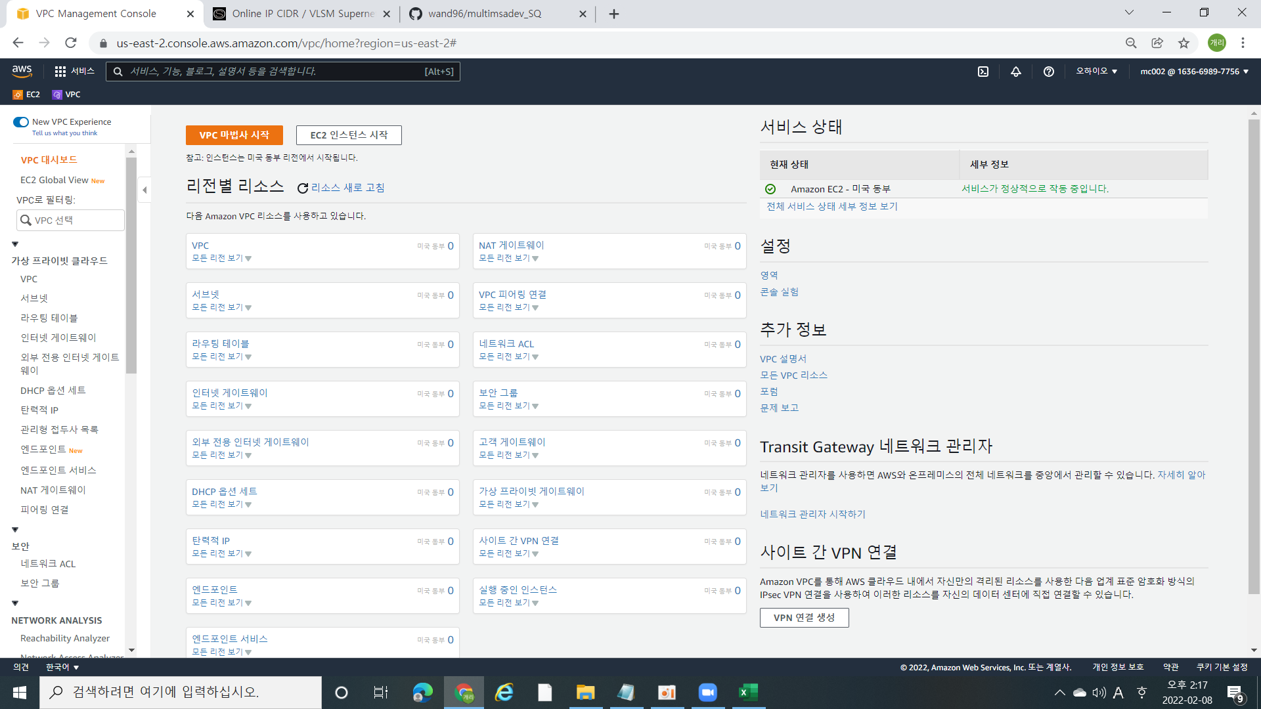

## VPC 생성

-우측 상단 “VPC 생성” 버튼 클릭

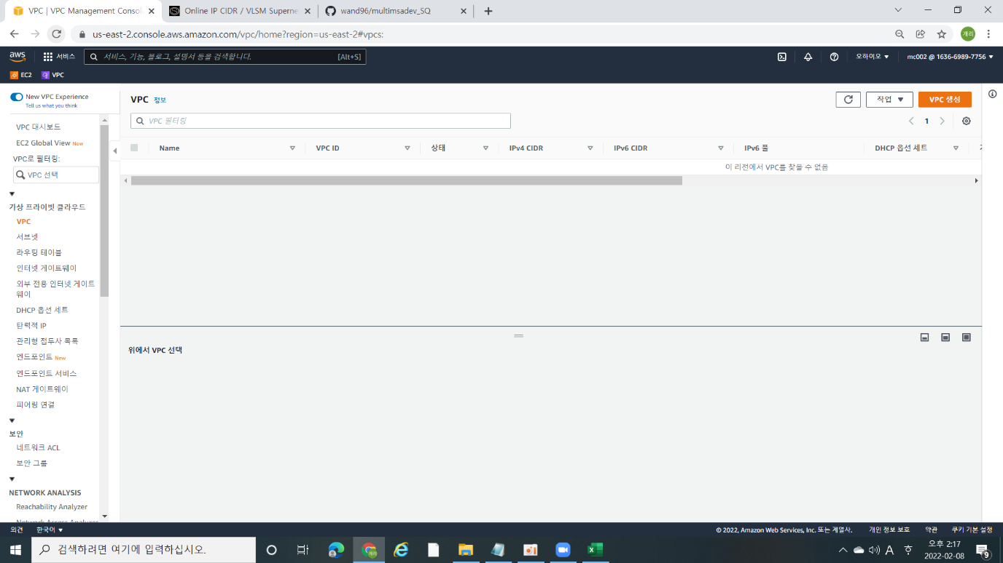

## VPC 생성하기 위해 이름 태그, Ipv4 CIDR 설정 후 VPC 생성

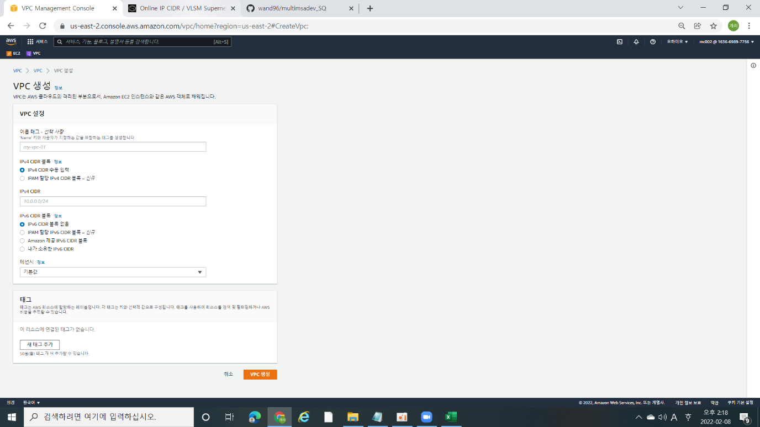

## VPC생성

-이름태그: mclab-msa

-IPv4 CIDR: 10.0.0.0/20

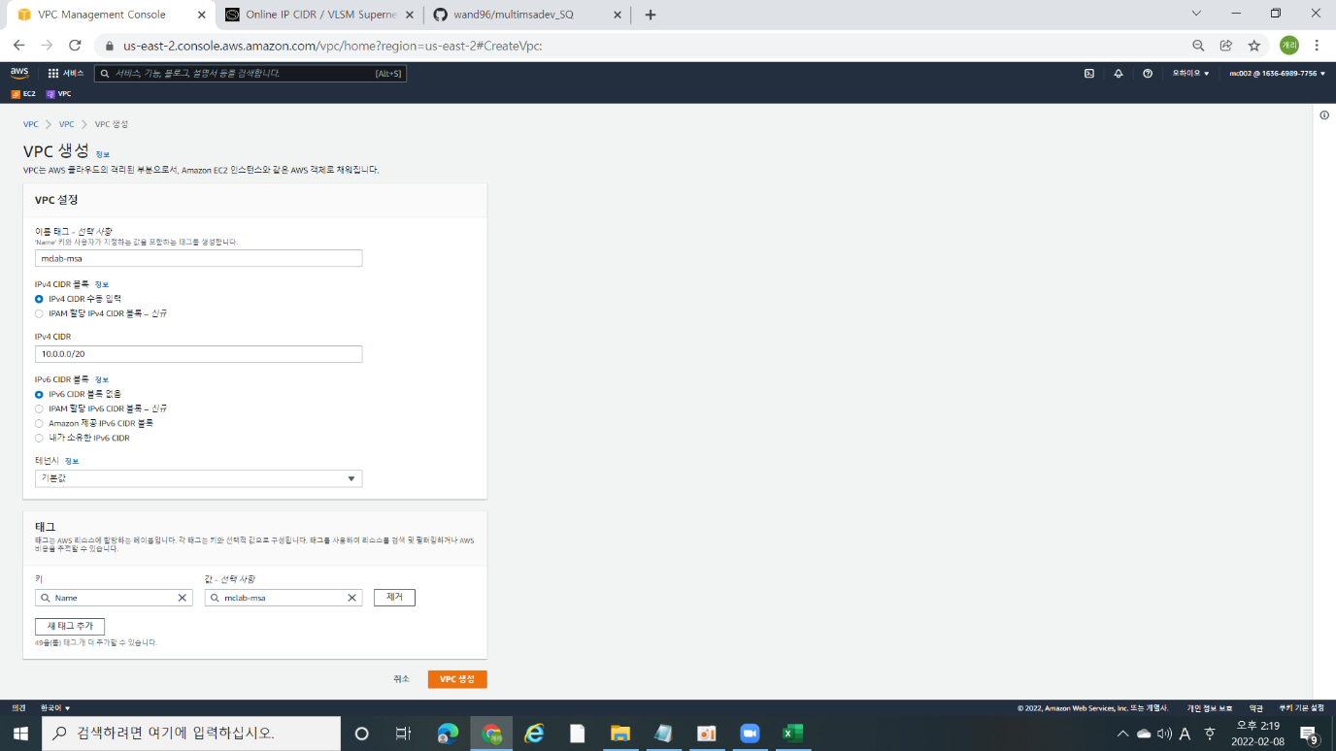

# 서브넷 생성

## 우측 상단 서브넷 생성 클릭해서 서브넷 생성

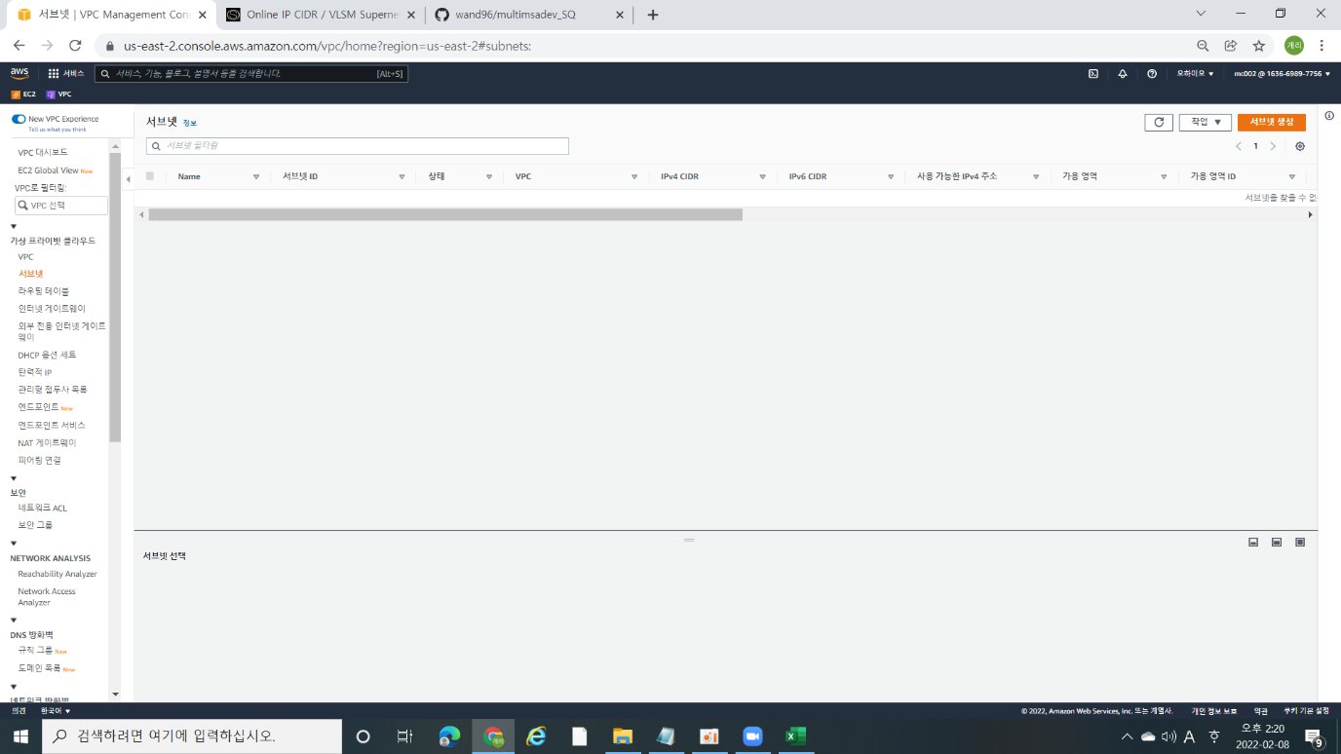

## 전 단계에서 생성한 VPC 선택

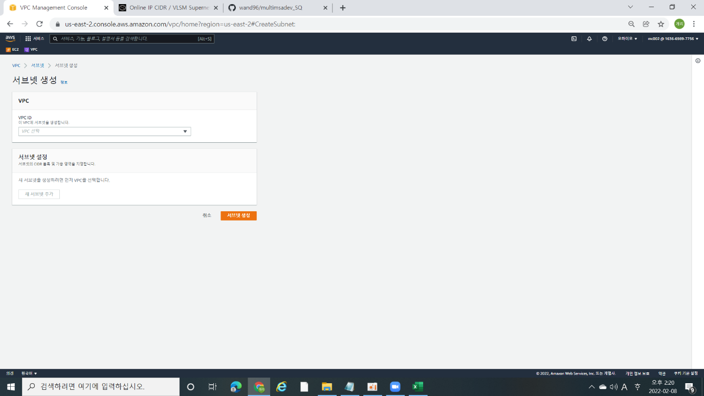

## subnet 생성(총 4개)

서브넷 이름: mclab-www-subnet

-Ipv4 CIDR: 10.0.0.0/22

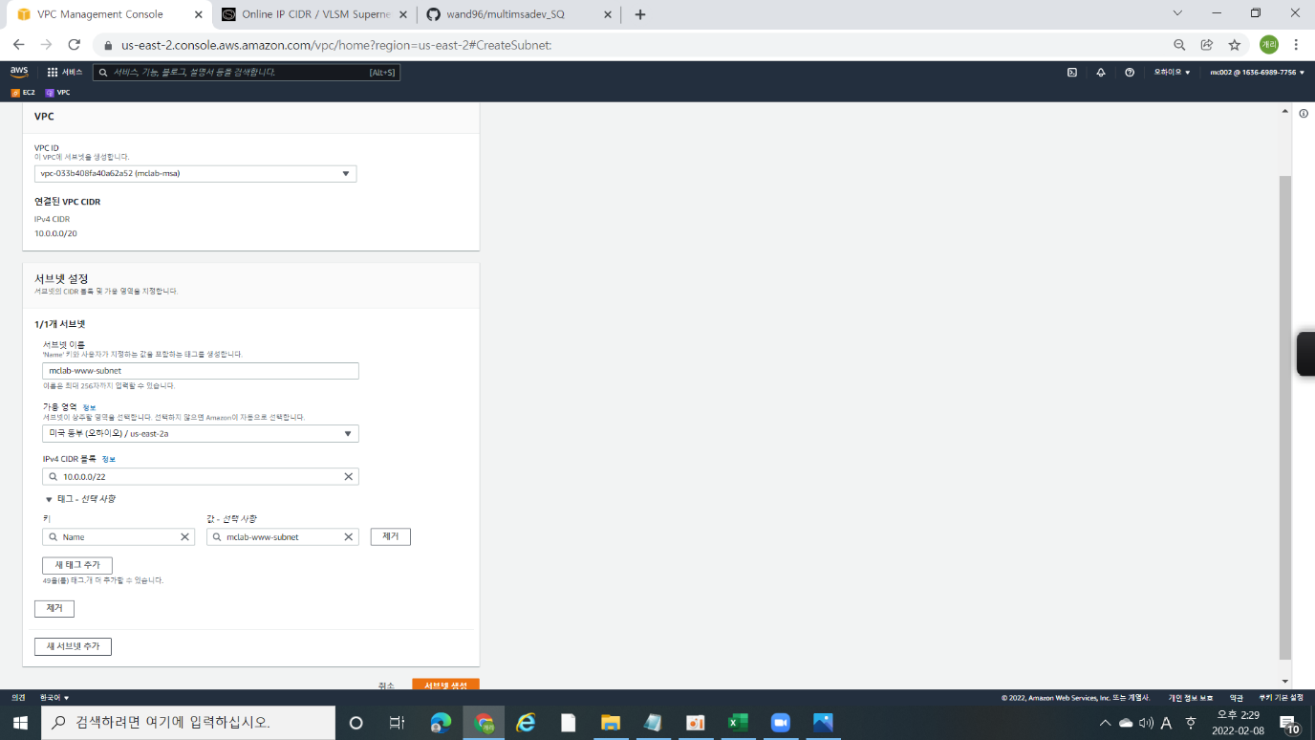

서브넷 이름: mclab-was-subnet

-Ipv4 CIDR: 10.0.8.0/23

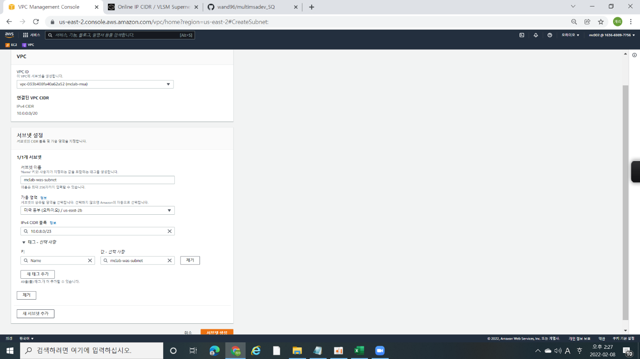

서브넷 이름: mclab-db1-subnet

-Ipv4 CIDR: 10.0.12.0/24

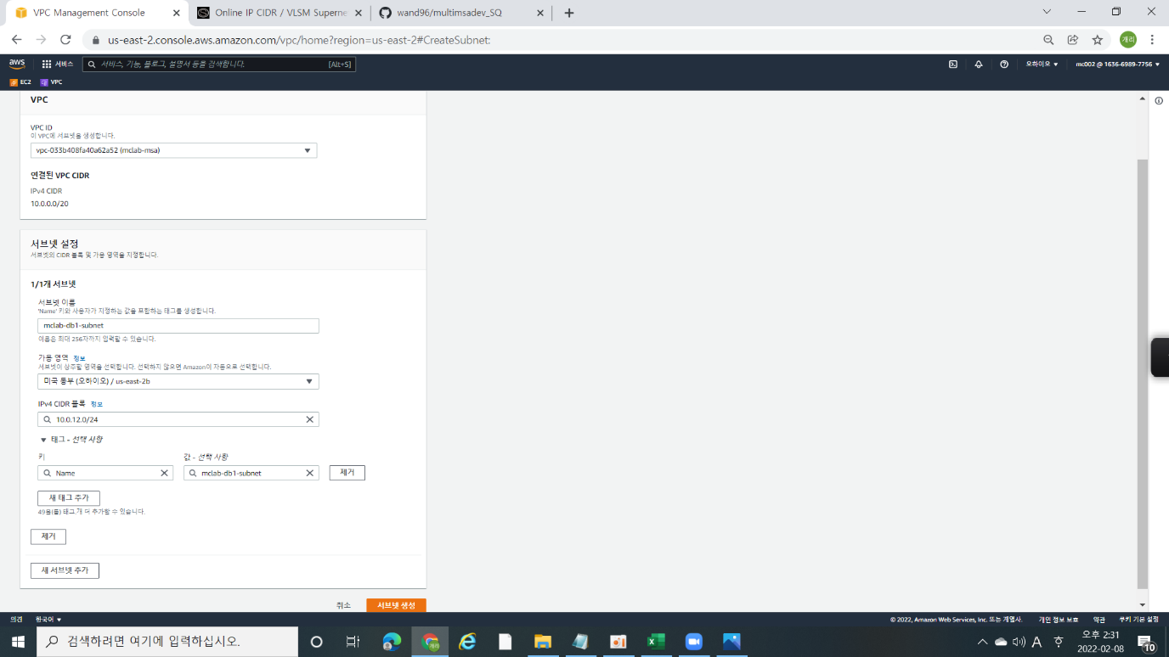

서브넷 이름: mclab-db2-subnet

-Ipv4 CIDR: 10.0.14.0/24

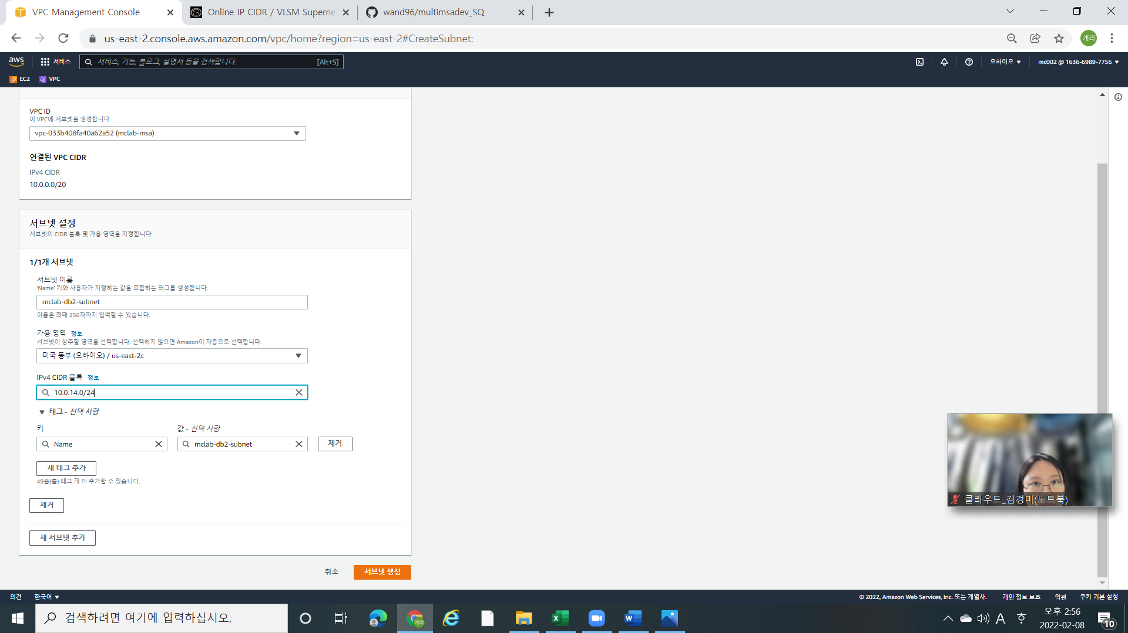

## 서브넷 생성 완료

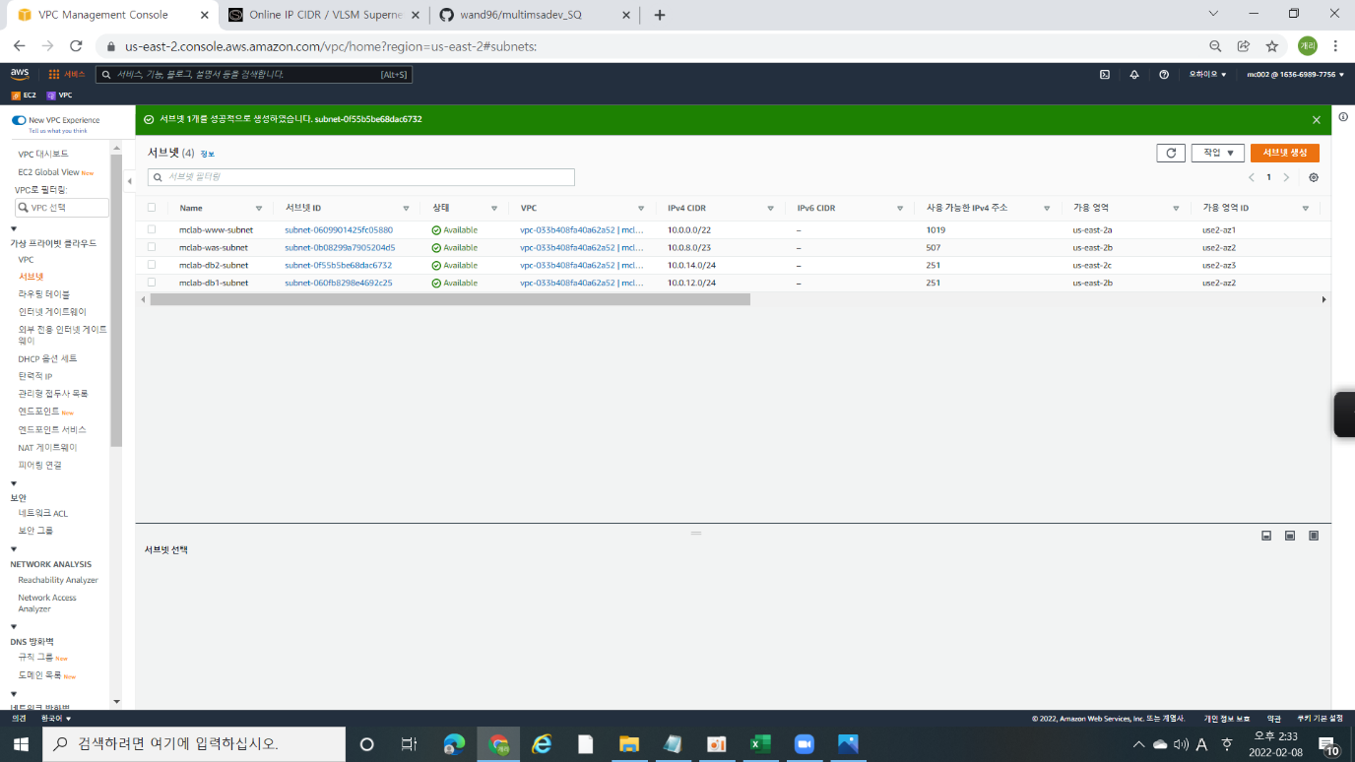

# NACL 생성

## 웹 NACL 생성

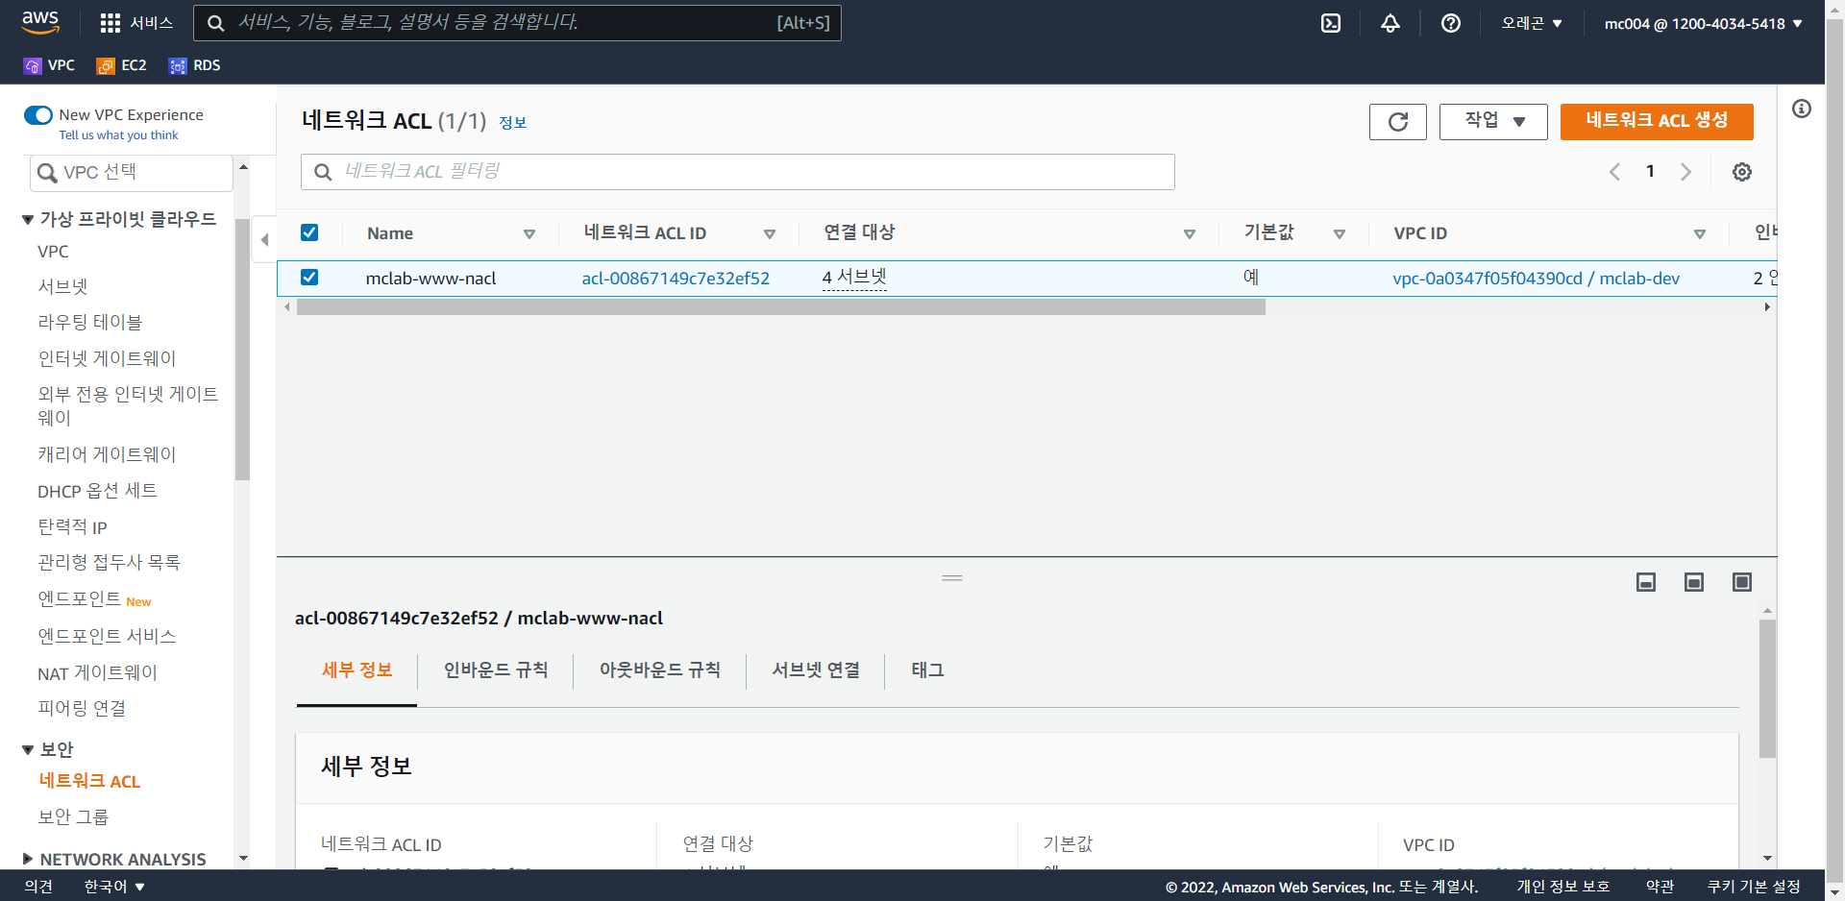

서브넷까지 만들었으면, NACL(Network Access Control List)라고 불리는 네트워크 접근제어목록을 생성하여, 무분별한 타 IP의 접근을 차단할 것이다. 또한 Security Group(보안그룹)도 같이 만들어서 심층 보안을 가동할 수 있도록 한다.

NACL은 각 서브넷마다 하나씩 만들고, 2개의 DB는 하나로 통합하여 관리하기 때문에 총 3개의 NACL을 생성한다. 여기서 웹 NACL은 인스턴스 연결의 원활한 접근을 위해 default 값을 사용하여 작업한다.

이름을 수정하고나면, 인바운드 규칙과 아웃바운드 규칙을 설정해줘야 한다.

인바운드규칙은 외부 접근을 제어하기 위한 규칙을 설정하는 것이다.

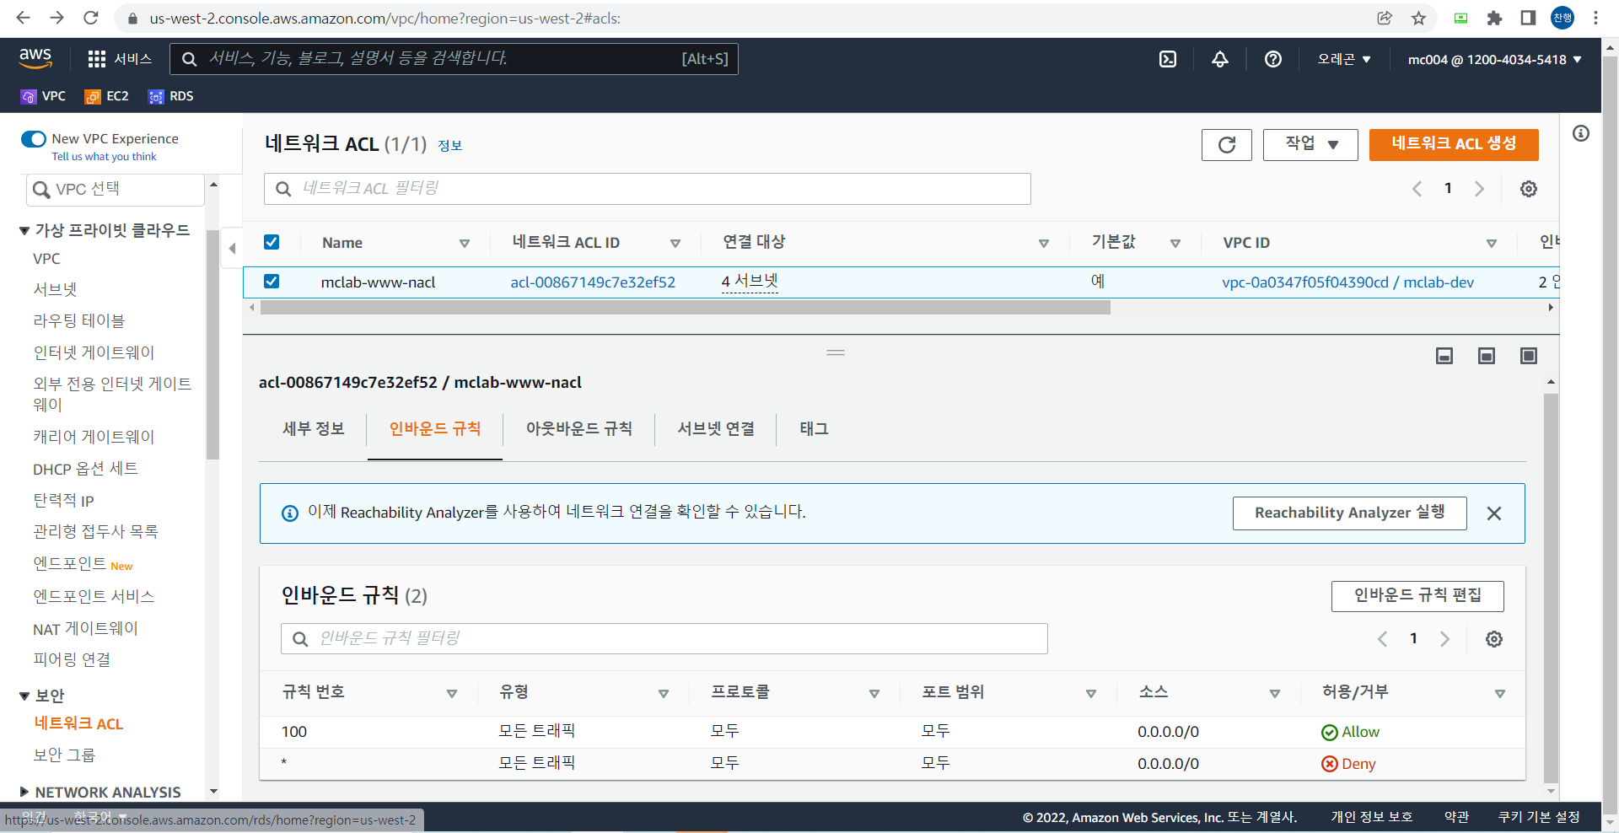

초기 상태는 모든 접근을 허용하지만, 우리는 HTTP와 HTTPS 그리고 SSH 클라이언트를 통한 통신을 진행하기 때문에 3가지의 규칙을 추가한다. 또한, 동적포트를 열어 해당 포트의 인터넷 접근을 허용시킨다.

## 웹 NACL 인바운드 및 아웃바운드 규칙 편집

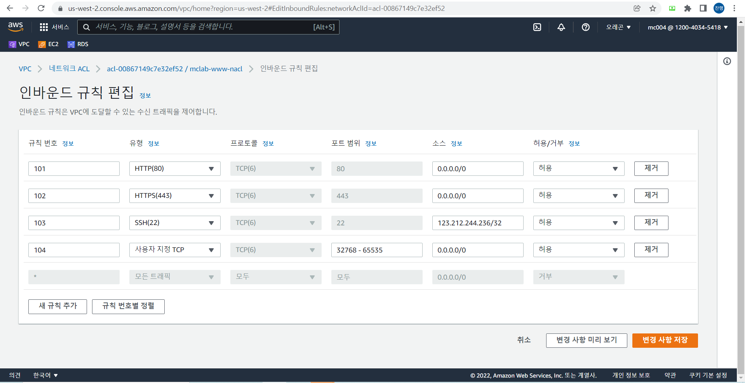

HTTP, HTTPS 그리고 동적포트에 대한 접근은 모두 허용하고, SSH 통신은 내 컴퓨터로만 할 예정이기 때문에 내 IP를 적은 후에 저장한다.

다음은 아웃바운드 규칙을 편집해야 하는데, 아웃바운드는 외부로 나가는 발신 트래픽을 제어하는 규칙을 생성한다.

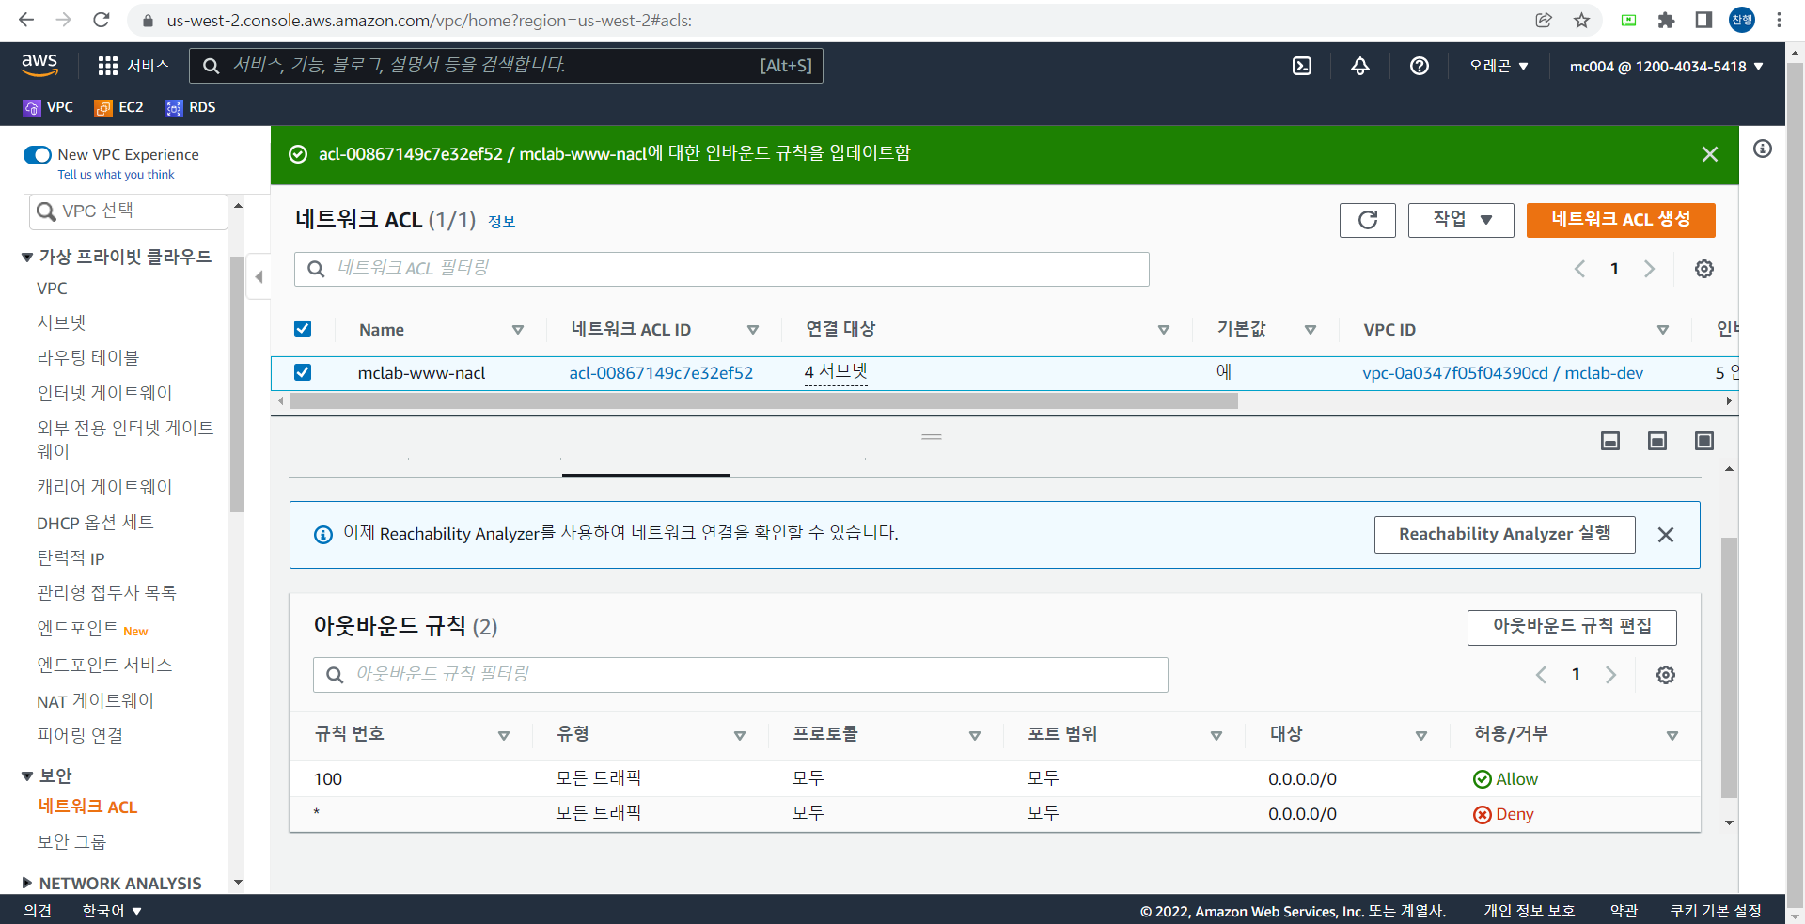

웹 NACL은 인바운드 규칙을 통해 들어온 트래픽을 모두 발신시켜야 하므로, 수정하지 않는다.

다음은 WAS NACL을 만들기 위해 네트워크 ACL 생성을 누른다.

## WAS NACL 생성

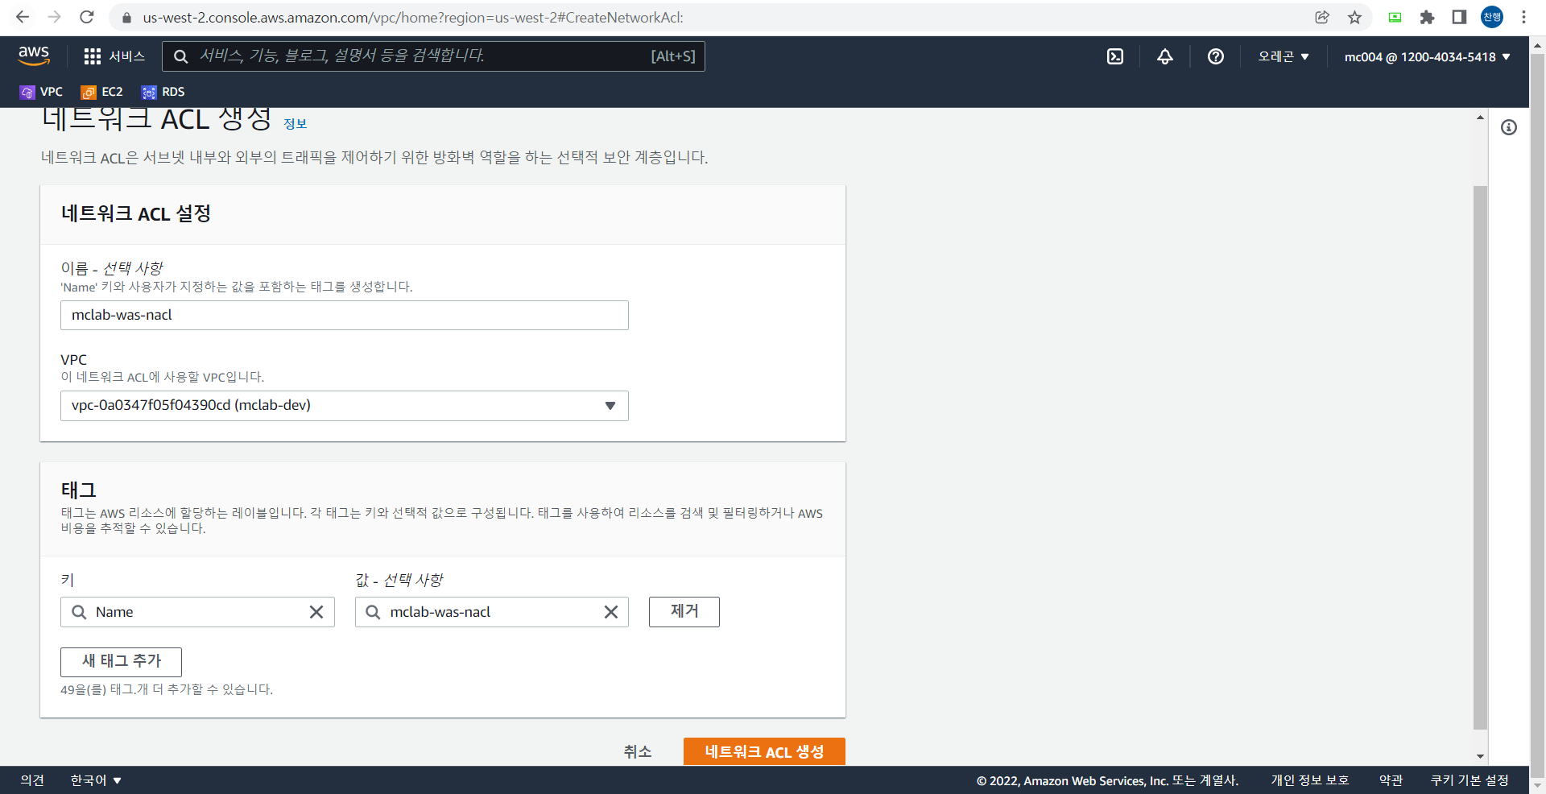

이름을 작성하고, 이전에 생성했던 VPC와 연결해준 후에 생성 버튼을 누른다.

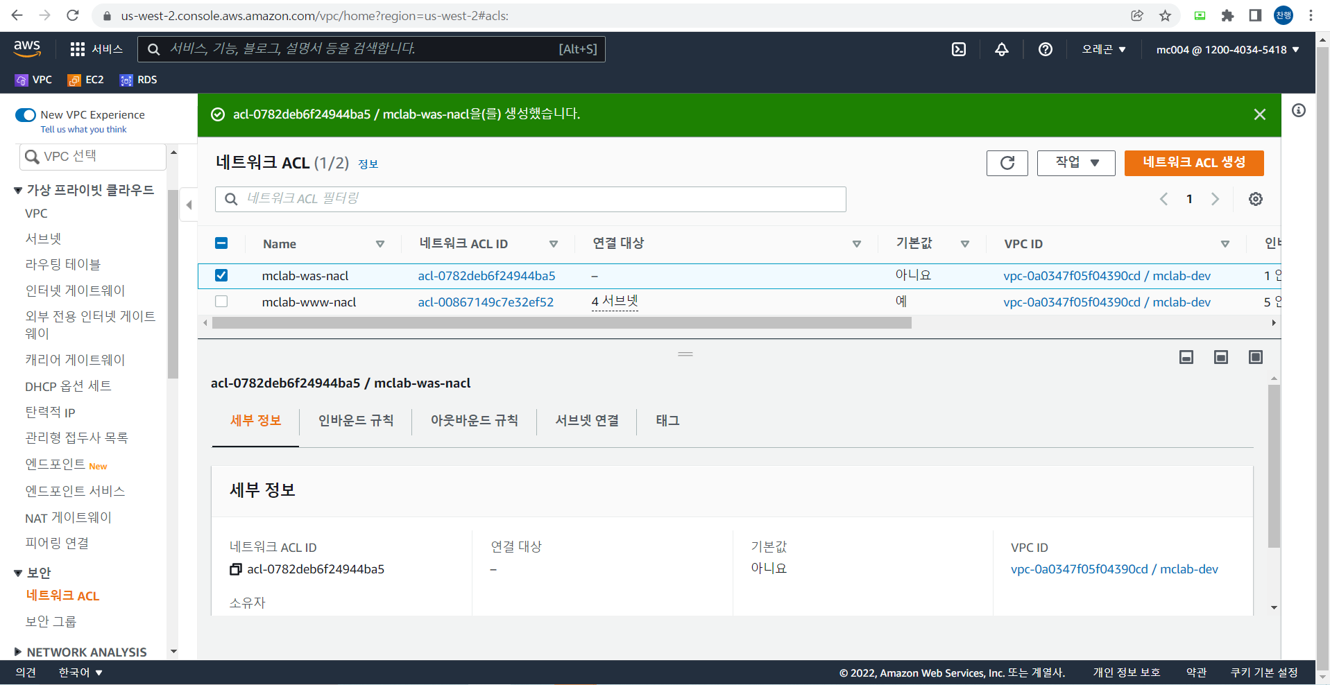

생성된 WAS NACL이 보이는데, 이번엔 WAS 서브넷을 연결한 후에 규칙을 설정할 것이다.

하단에 있는 서브넷 연결을 누른 후에, 서브넷 연결 편집 버튼을 누른다.

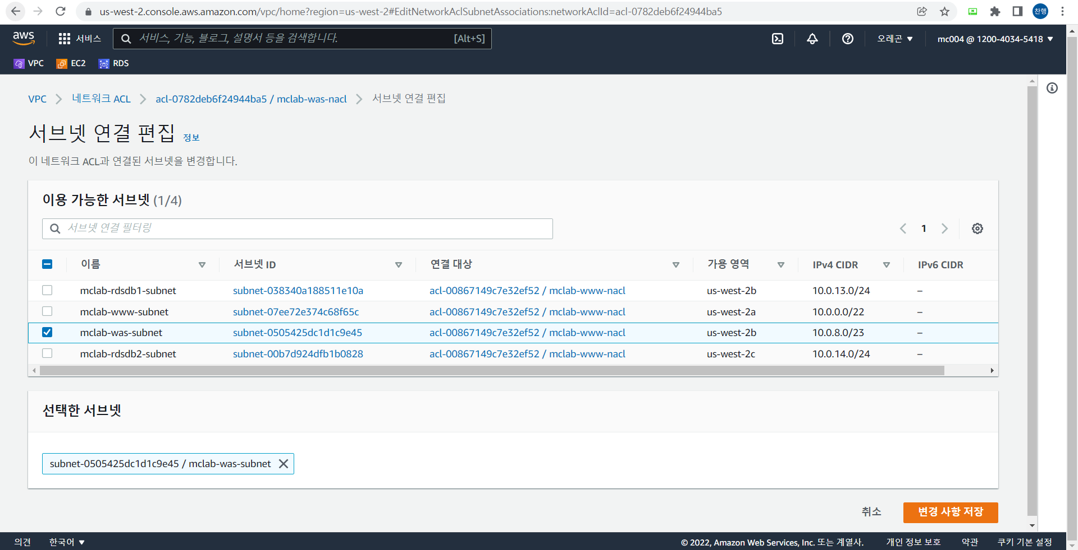

WAS 서브넷을 클릭한 후에, 저장을 누르면 된다.

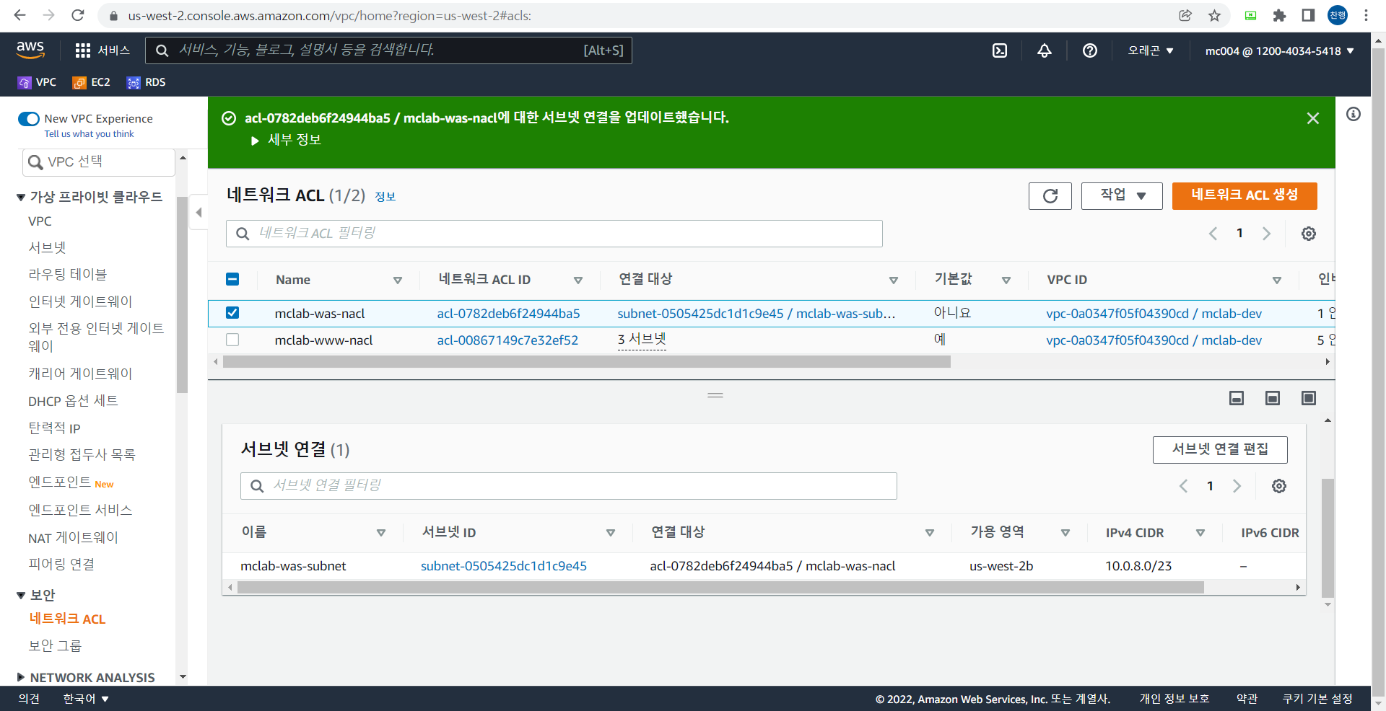

WAS NACL 연결 대상에 WAS 서브넷이 나오고, 하단에도 확인할 수 있다.

인바운드 규칙을 설정하는데, WAS는 Flask를 이용한 통신을 하기 때문에 Flask 포트와 동적포트만 허용해준다.

## WAS NACL 인바운드 및 아웃바운드 규칙 편집

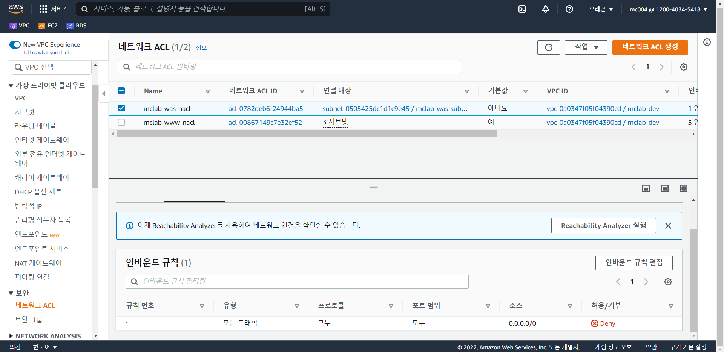

하단에 있는 인바운드 규칙 편집을 눌러서 새로운 규칙을 설정해준다.

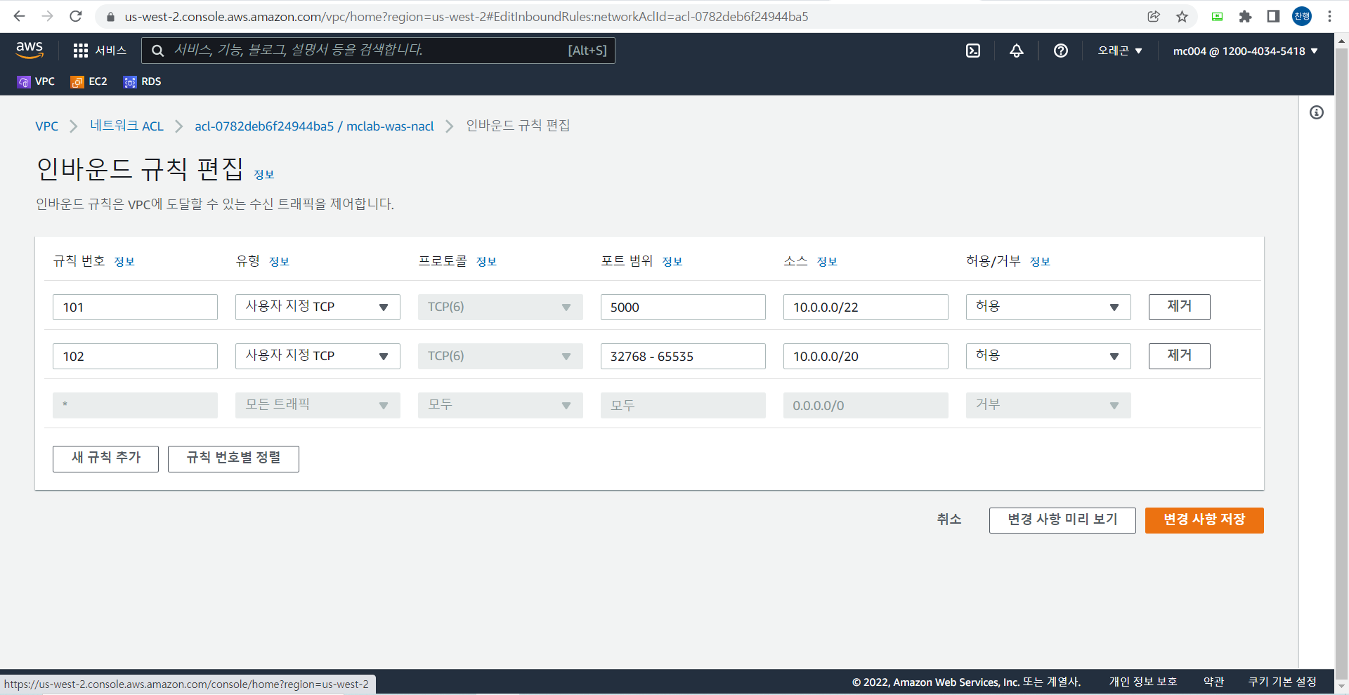

Flask 의 포트 번호는 5000이기 때문에 범위를 설정해주고, 소스는 웹 서버의 주소를 입력해준다.

이는 웹 서버에서 나온 트래픽을 Flask로 받아야 하기 때문이다. 또한, 동적포트의 소스는 10.0.0.0/20 즉, 라우팅 테이블의 주소값을 적는다. 웹 서브넷과 라우팅 테이블을 연결했기 때문에 동적포트 소스에 웹 서브넷 주소를 적으면 된다. 편집을 마치고 저장을 누른다.

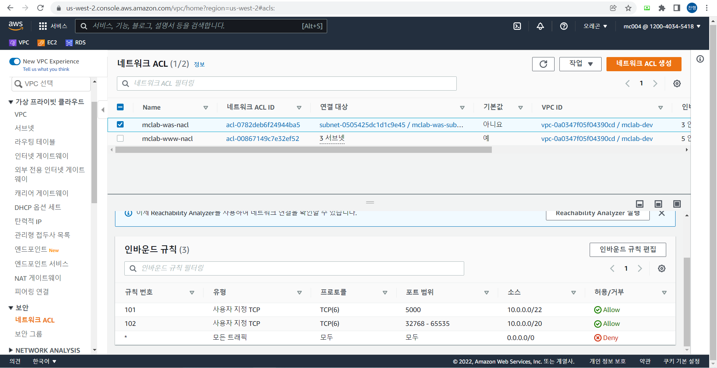

인바운드 규칙이 정상적으로 생성 됐음을 확인했다. 아웃바운드 규칙은 인바운드 규칙과 동일하게 생성한다.

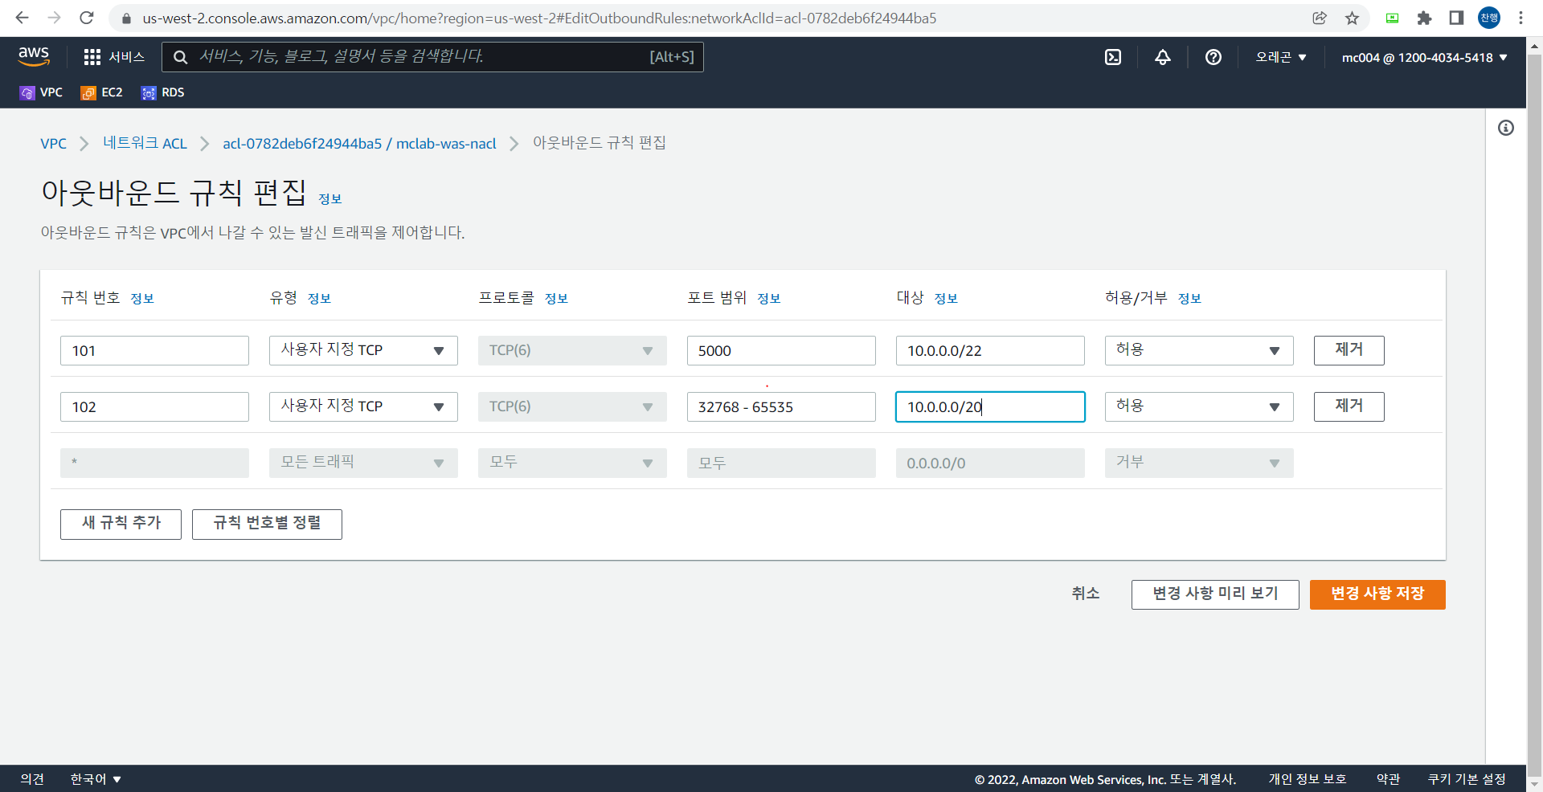

마찬가지로 편집 한 후에 저장을 누른다.

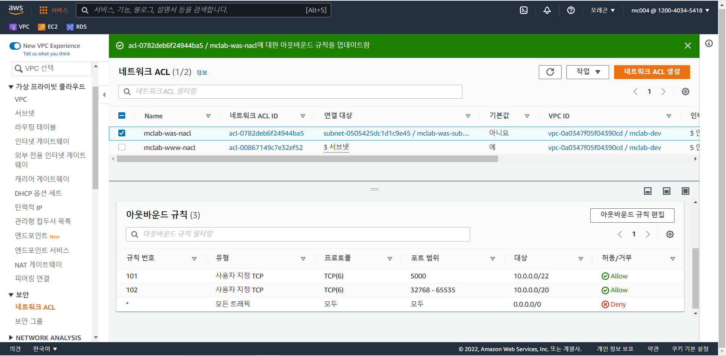

아웃바운드도 문제 없이 생성 됐다.

## DB NACL 생성

마지막으로 DB NACL을 생성할 것이다. 다시 한번 네트워크 ACL 생성 버튼을 누른다.

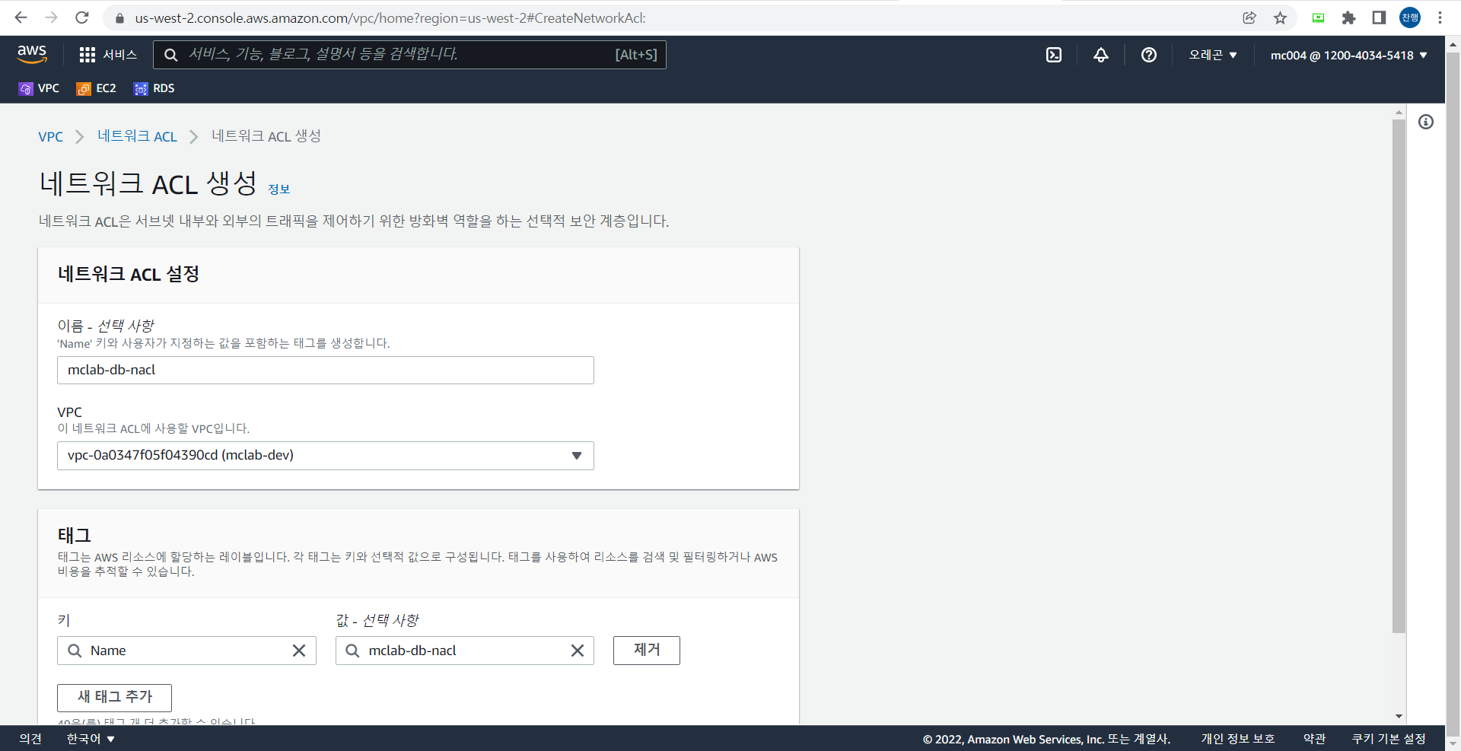

이름을 설정하고 VPC를 연결한 후에, 생성 버튼을 누른다.

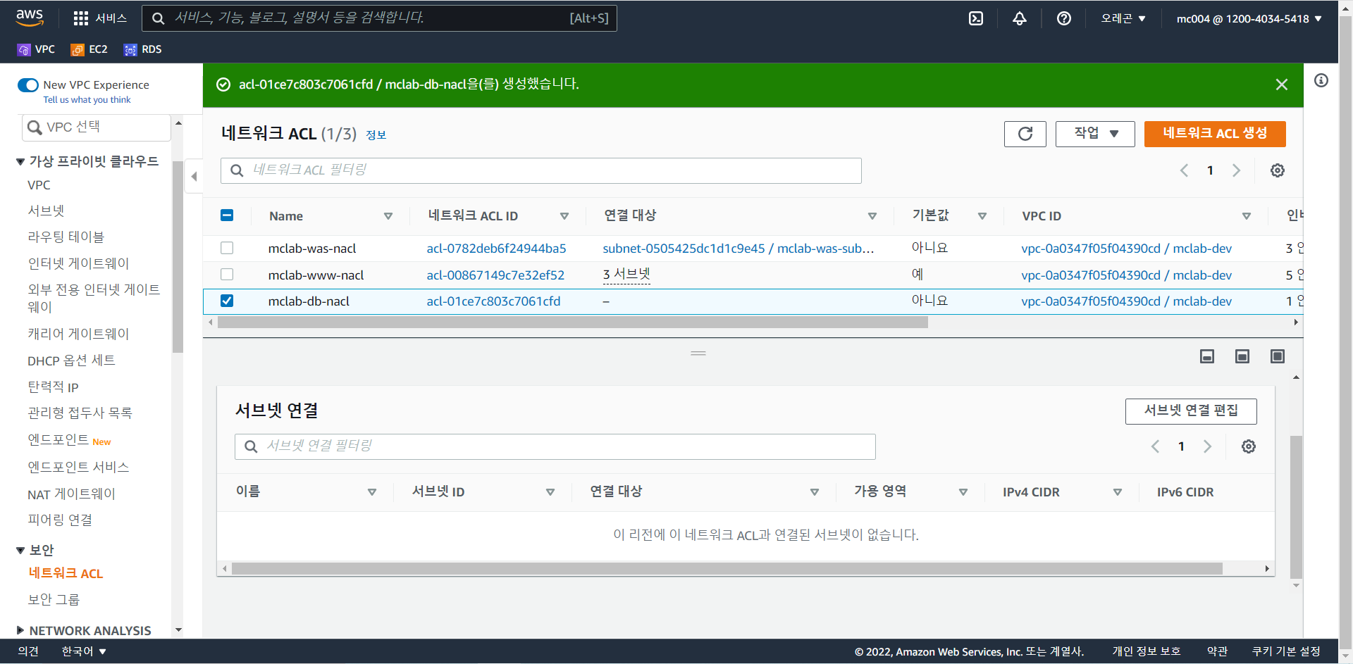

마찬가지로 서브넷 연결 편집을 눌러 DB 서브넷을 연결해준다.

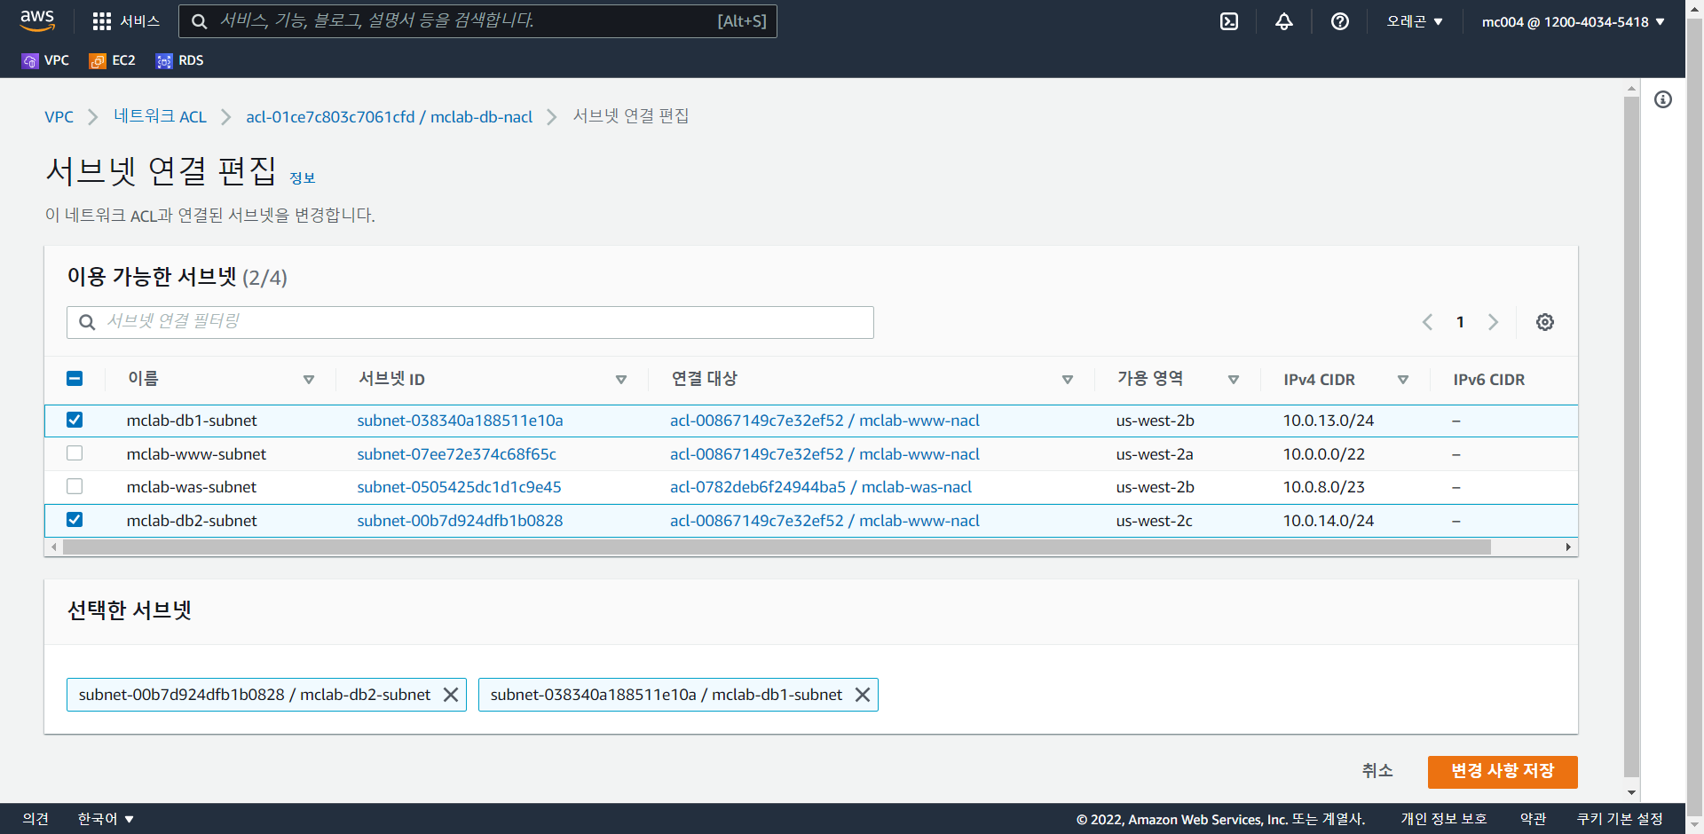

DB1 과 DB2를 체크한 후에 저장을 누르면 서브넷과 NACL이 연결된다.

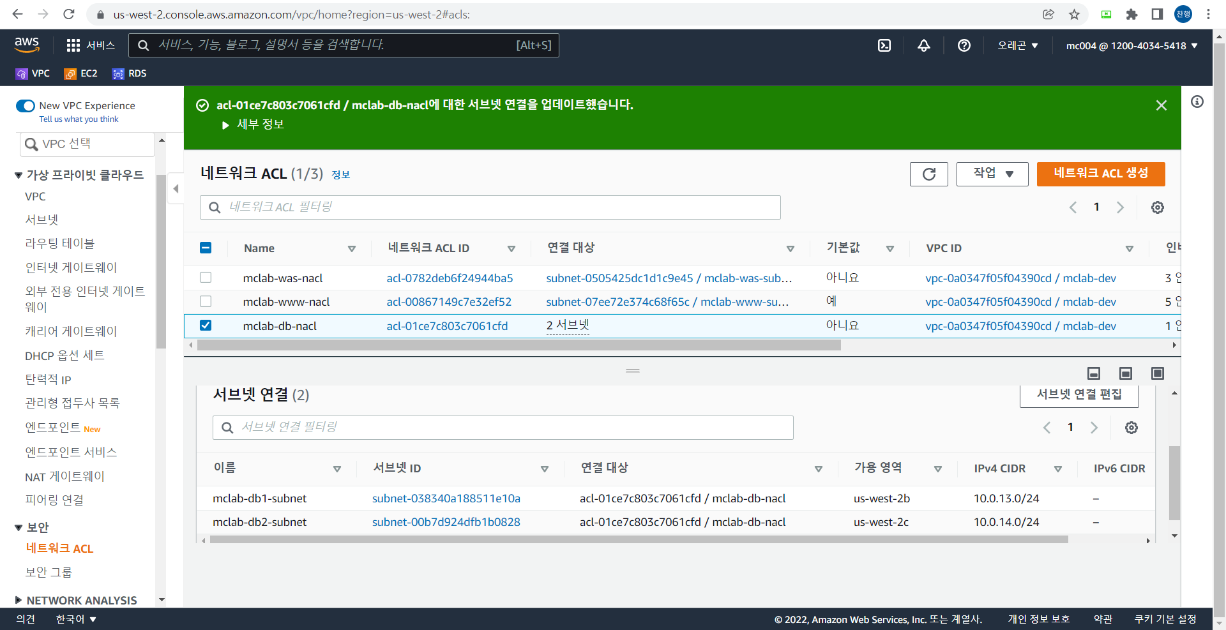

서브넷이 연결됐으면 이제 인바운드&아웃바운드 규칙을 설정해야한다. DB는 MariaDB를 사용하기 때문에 포트 번호를 3306으로 정하고, 앞선 두 개의 NACL과 마찬가지로 동적포트를 할당해준다.

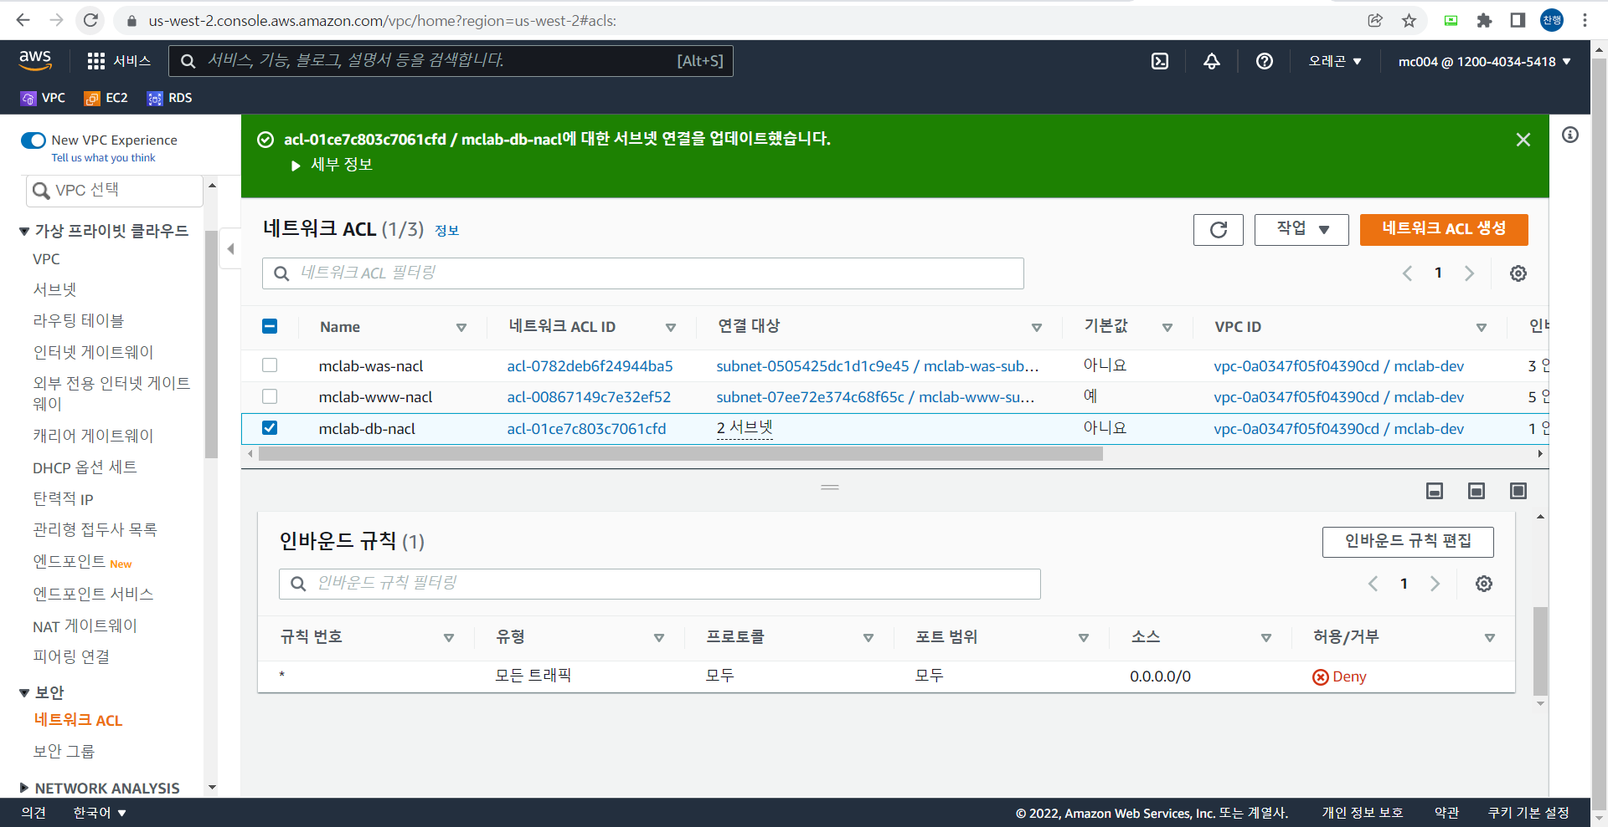

## DB NACL 인바운드 및 아웃바운드 규칙 편집

인바운드 규칙 편집에 들어가,

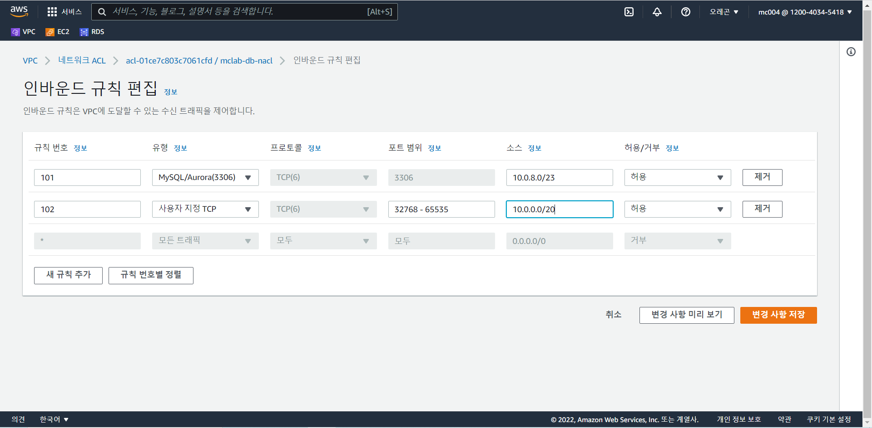

포트 넘버에 소스는 WAS 서브넷 주소인 10.0.8.0/23을 입력했다. WAS와 DB가 연결됐으므로, WAS에서 나온 트래픽을 DB에서 제어해야 하기 때문이다. 동적포트까지 입력한 후에, 저장을 눌러서 확인한다.

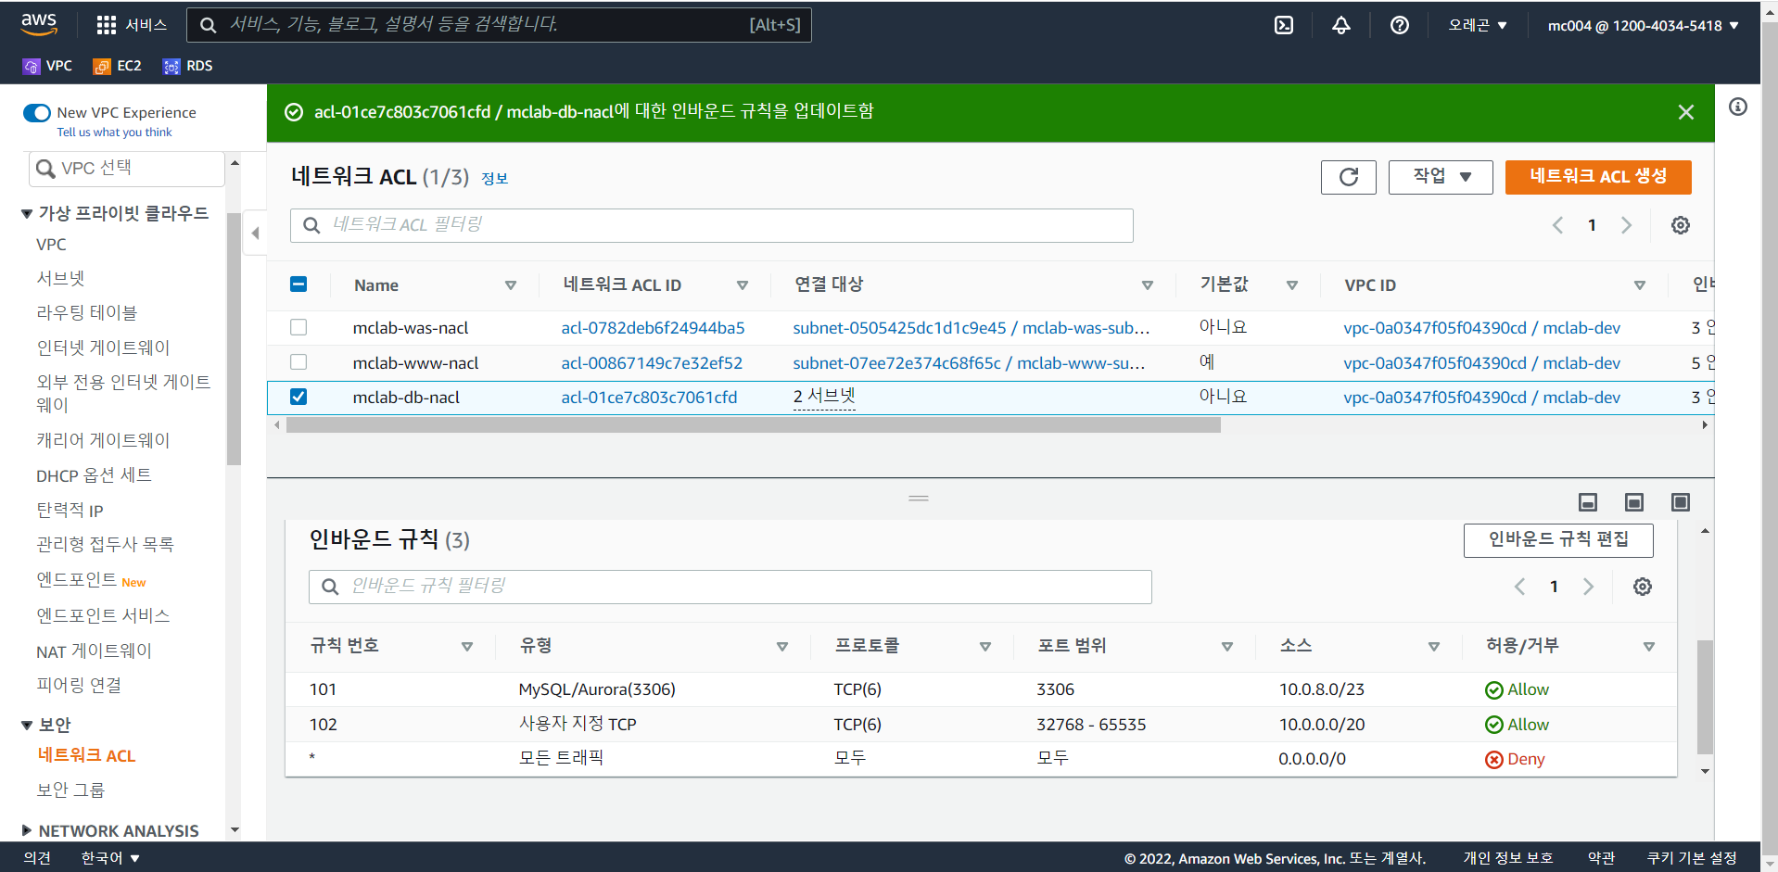

생성이 됐으면, 아웃바운드도 인바운드와 동일하게 설정해준다.

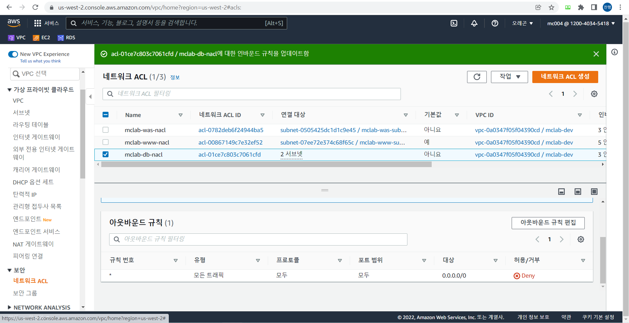

규칙 편집에 들어가서,

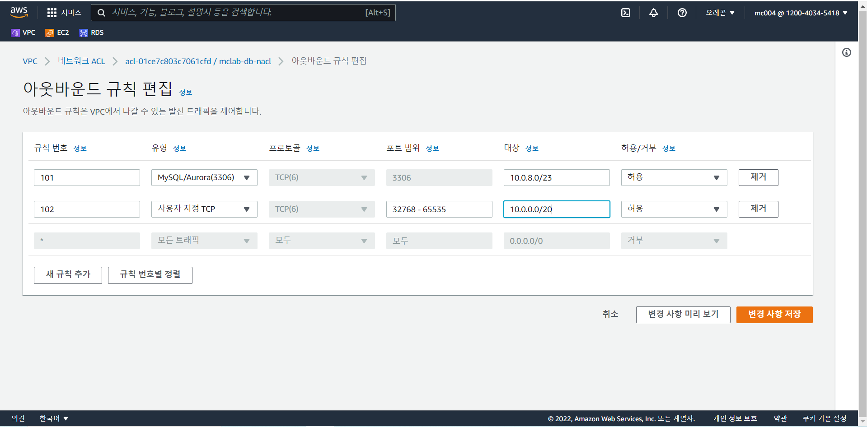

동일하게 입력한 후에, 저장을 눌러서 생성 확인을 한다.

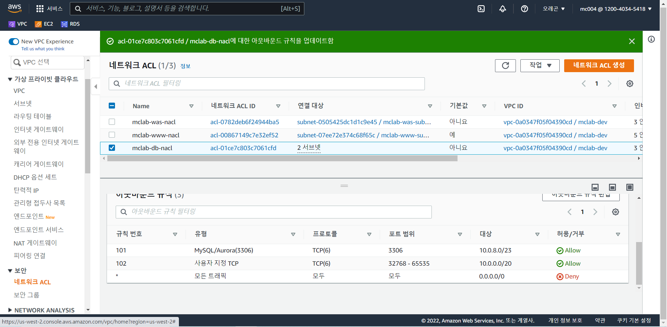

아웃바운드 규칙이 제대로 생성됐다면, NACL을 통한 트래픽 제어 작업이 끝났다.

# 보안그룹

## 보안그룹 기본화면

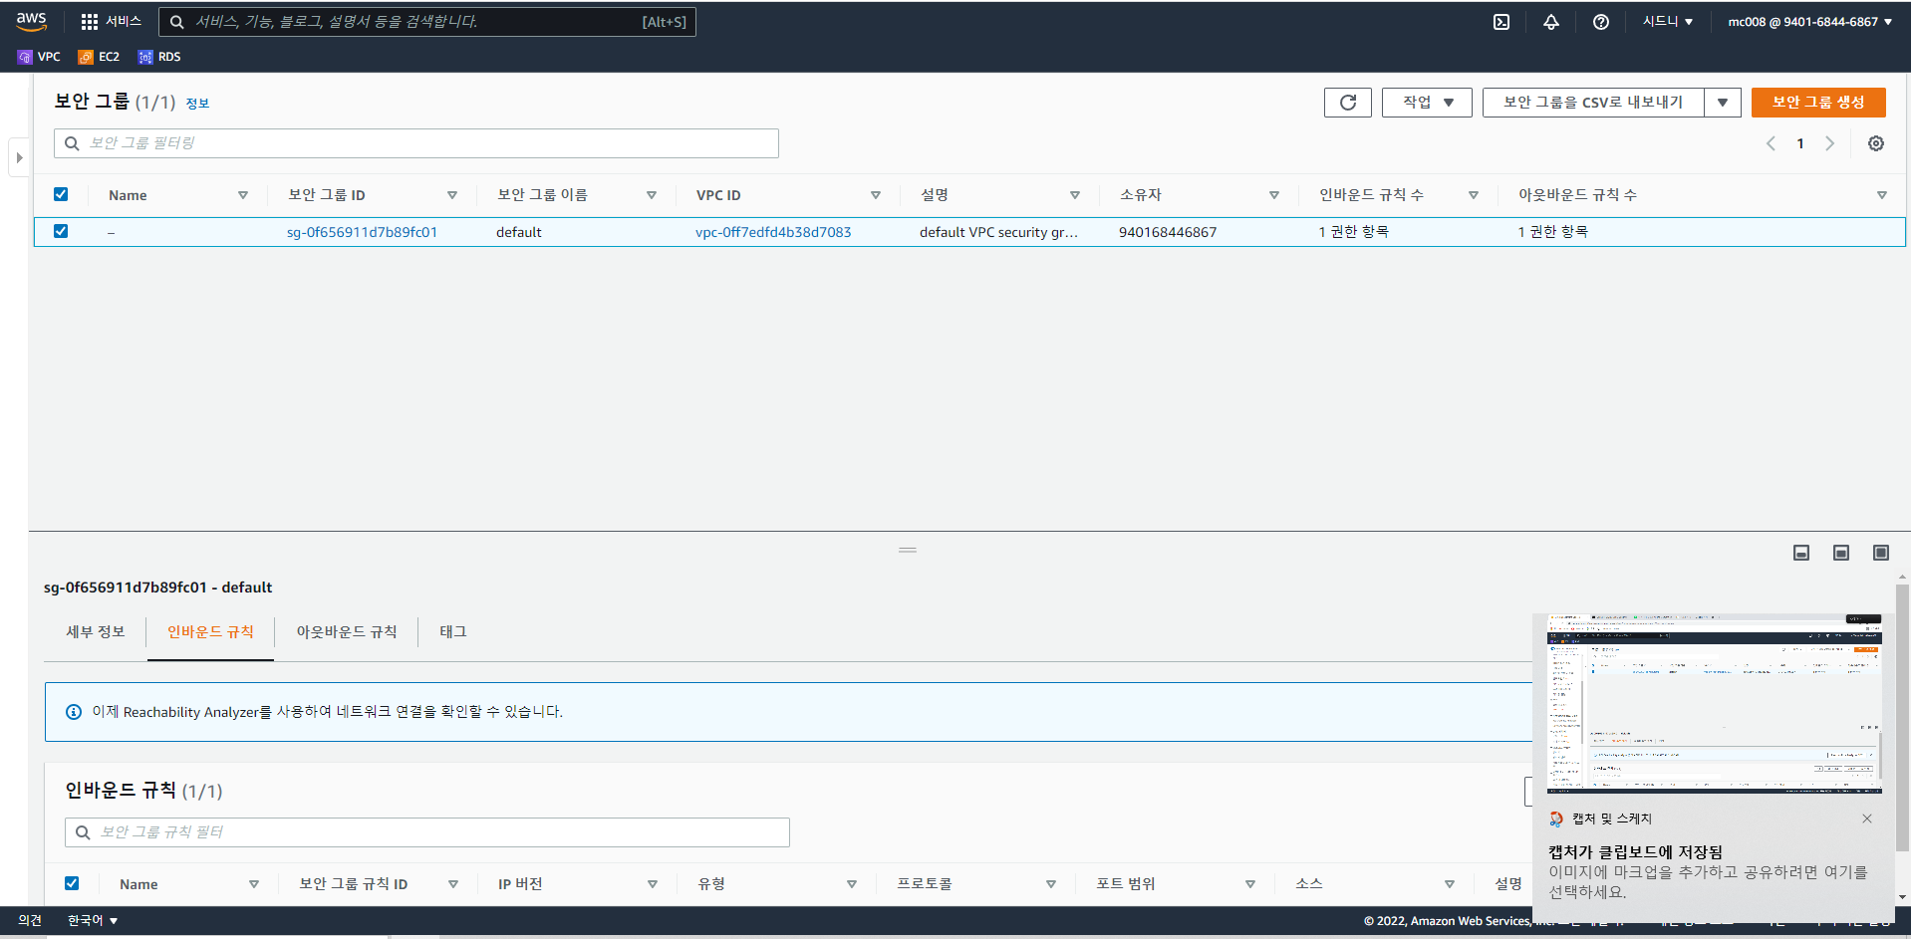

* 보안 그룹 생성 버튼을 눌러 생성해 준다.

보안 그룹 생성 기본 화면

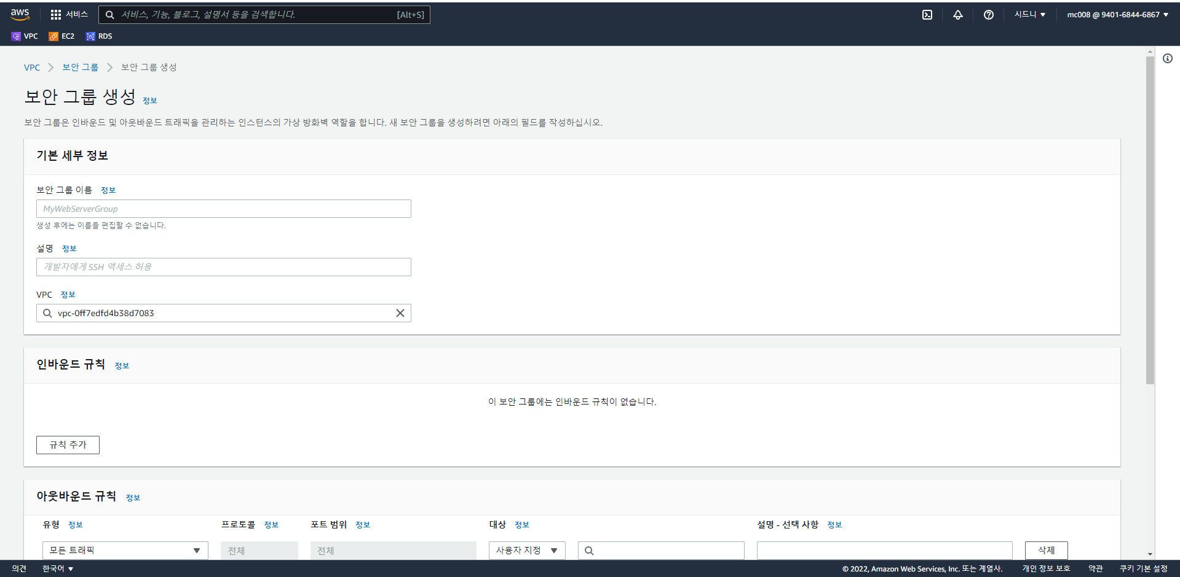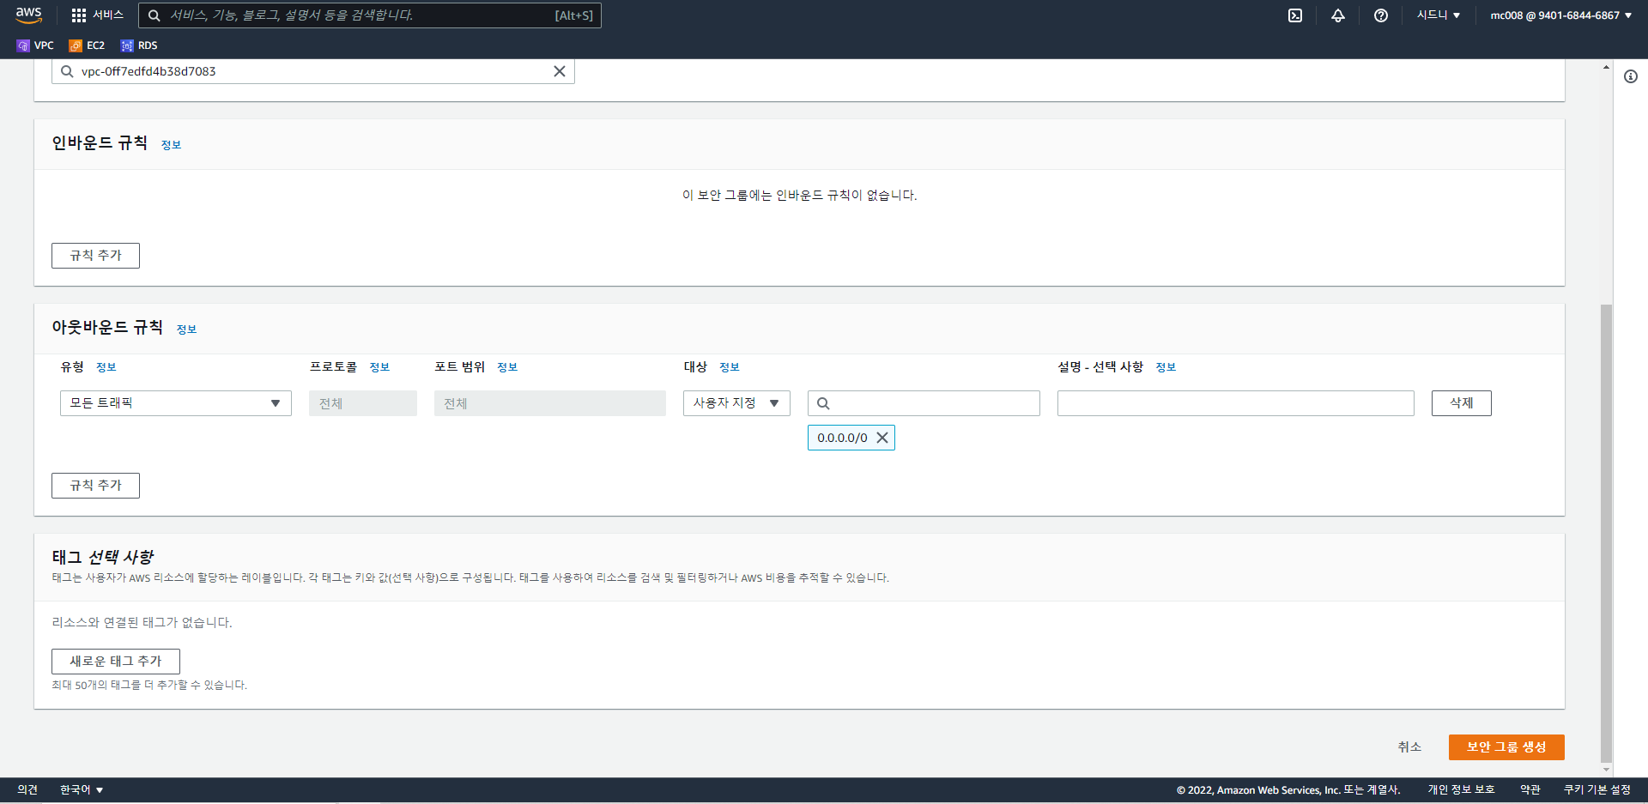

* 아무것도 작성하지 않았을 때 화면

## 보안 그룹 생성 1 (WAS 서버)

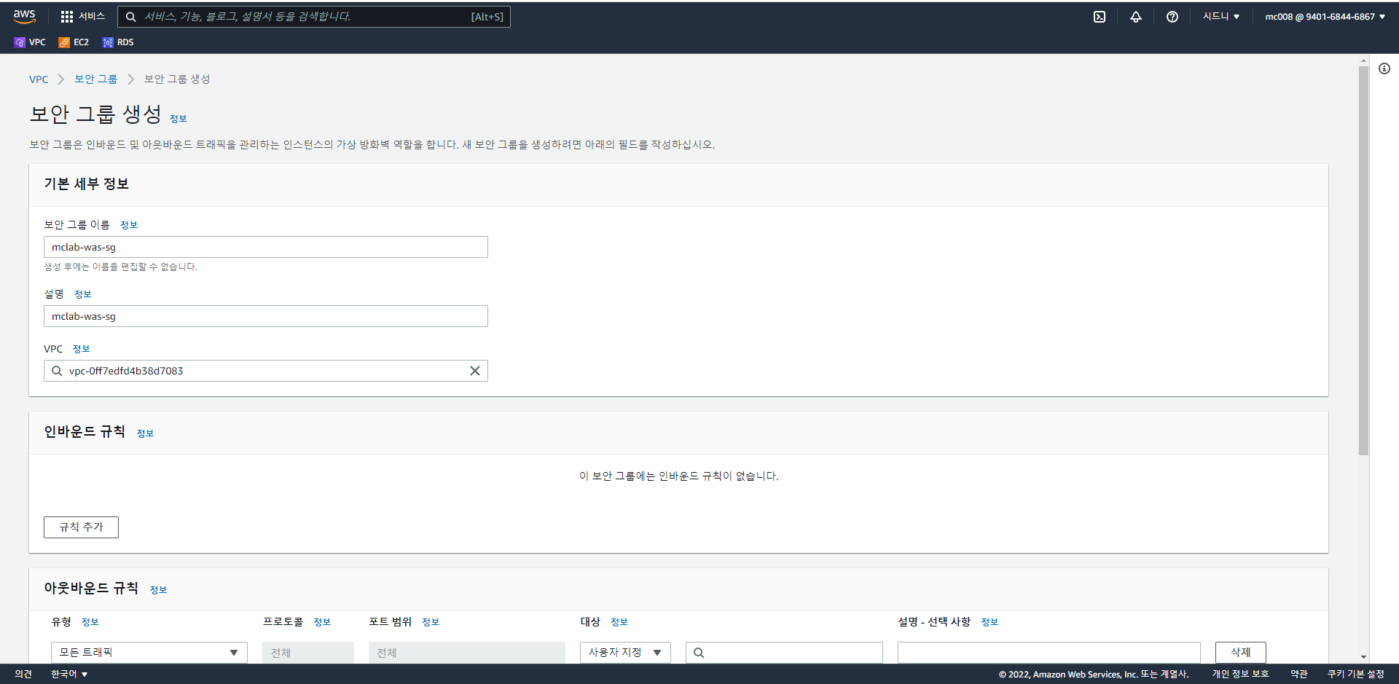

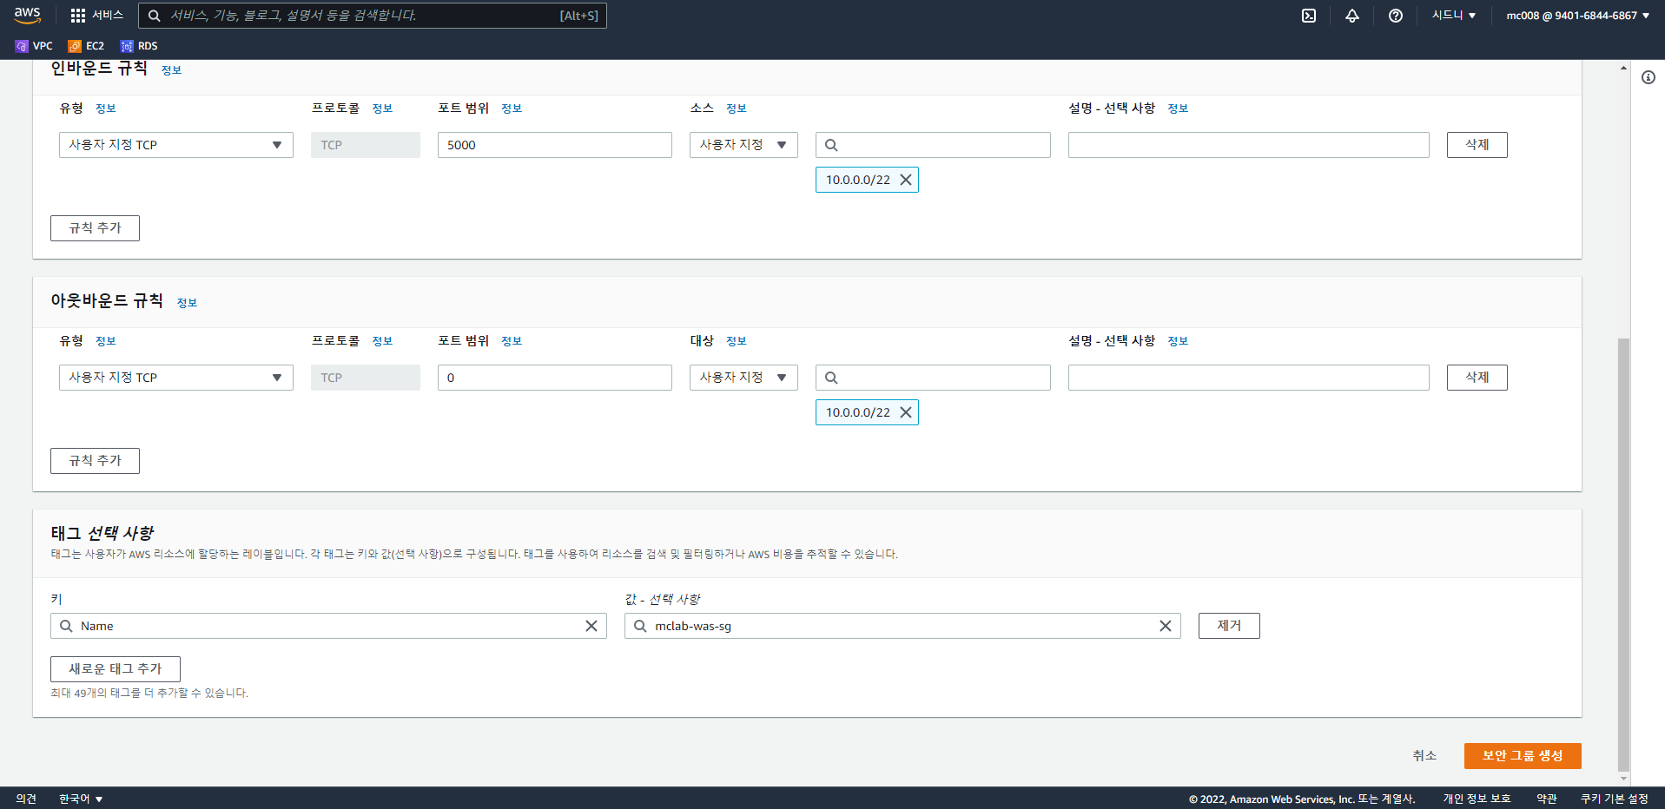

* 보안 그룹 이름: mclab-was-sg
* 보안 그룹 설명: mclab-was-sg
* VPC: (내가 생성한 VPC 선택)
* 인바운드 규칙 (Flask 포트번호 – 5000, CIDR값 – 10.0.0.0/22)
* 아웃바운드 규칙 (Flask 포트번호 – 5000, CIDR값 – 10.0.0.0/22)
* 태그 Name = mclab-was-sg

보안그룹 생성완료

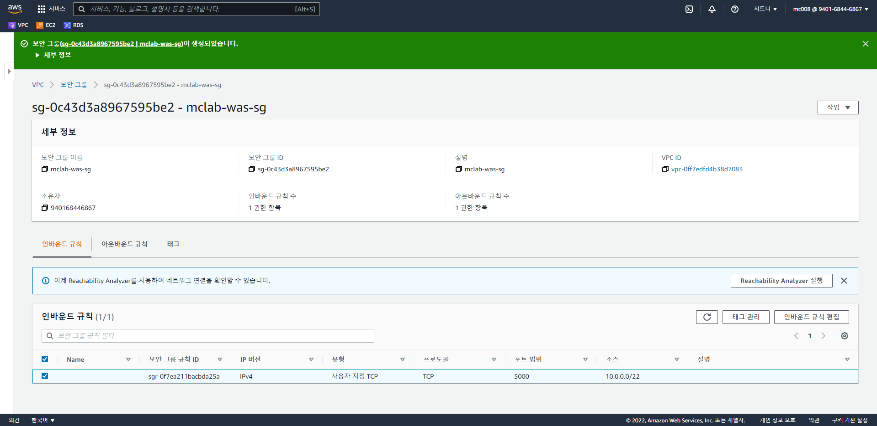

* 생성을 성공적으로 할 시 보여지는 화면

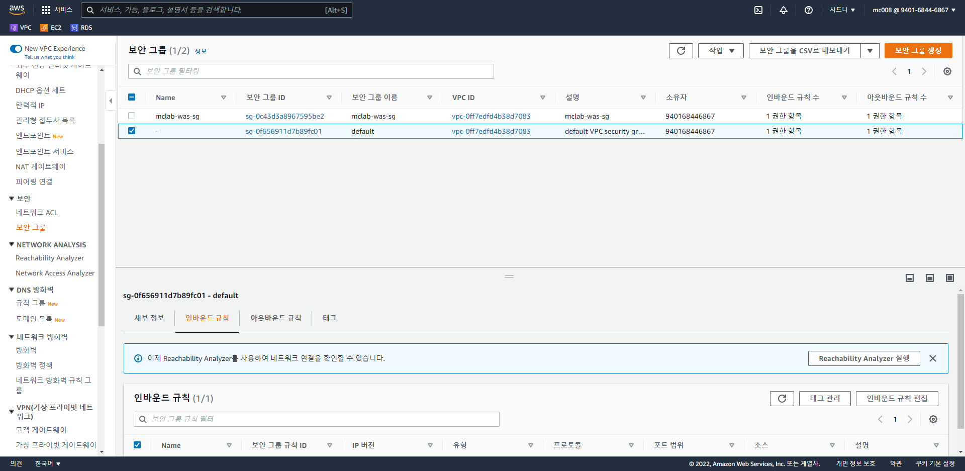

* 다음과 같이 mclab-was-sg 보안그룹이 정상적으로 생성되는 것을 확인

## 보안그룹 생성2 (DB서버)





* 입력하지 않았을 때 기본 화면

## 보안 그룹 정보 입력(WAS 서버)

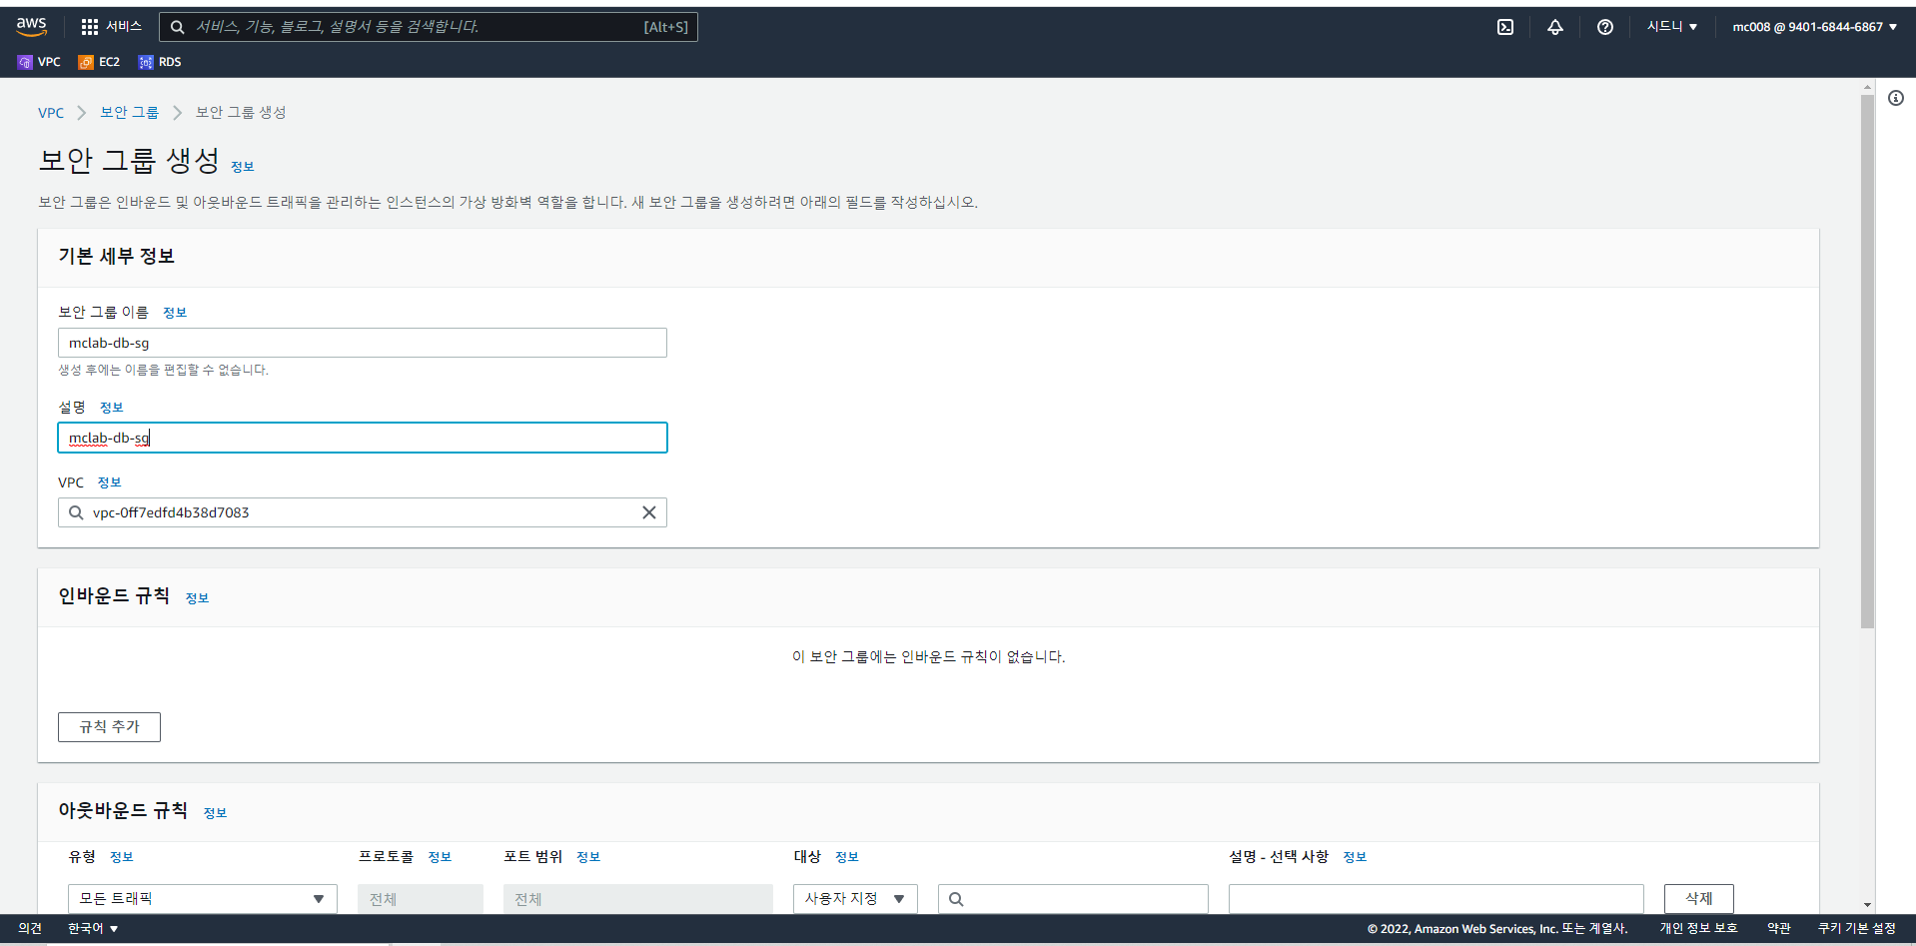

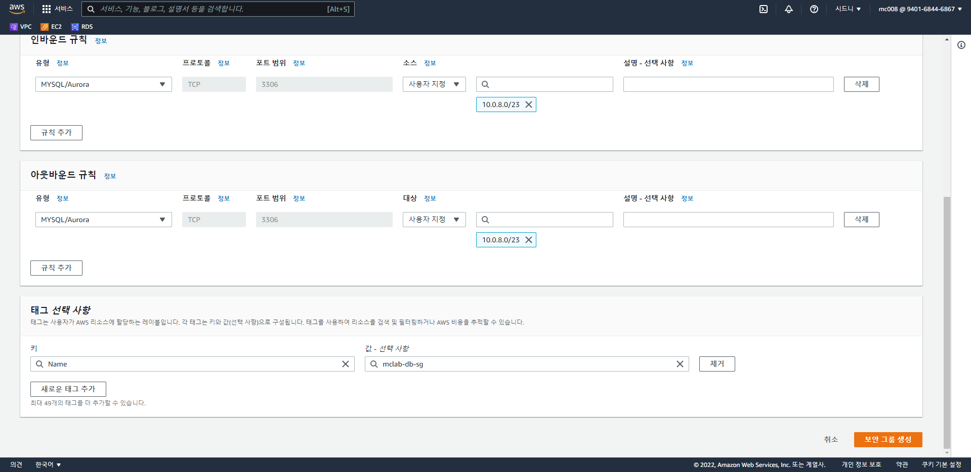

* 보안 그룹 이름: mclab-db-sg
* 설명: mclab-db-sg
* VPC: 내가 생성한 VPC선택
* 인 바운드 규칙 MySQL - 3306, CIDR: 10.0.8.0/23
* 아웃 바운드 규칙 MySQL - 3306, CIDR: 10.0.8.0/23
* 태그 Name: mclab-db-sg

생성 완료

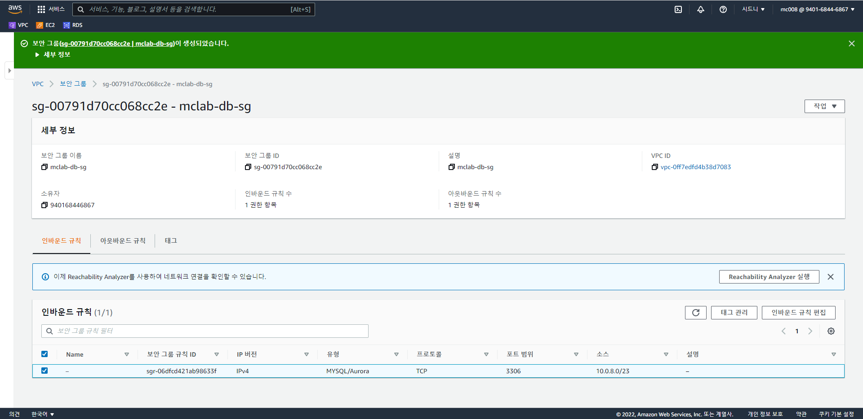

* 성공적으로 생성되었음을 알려주는 화면

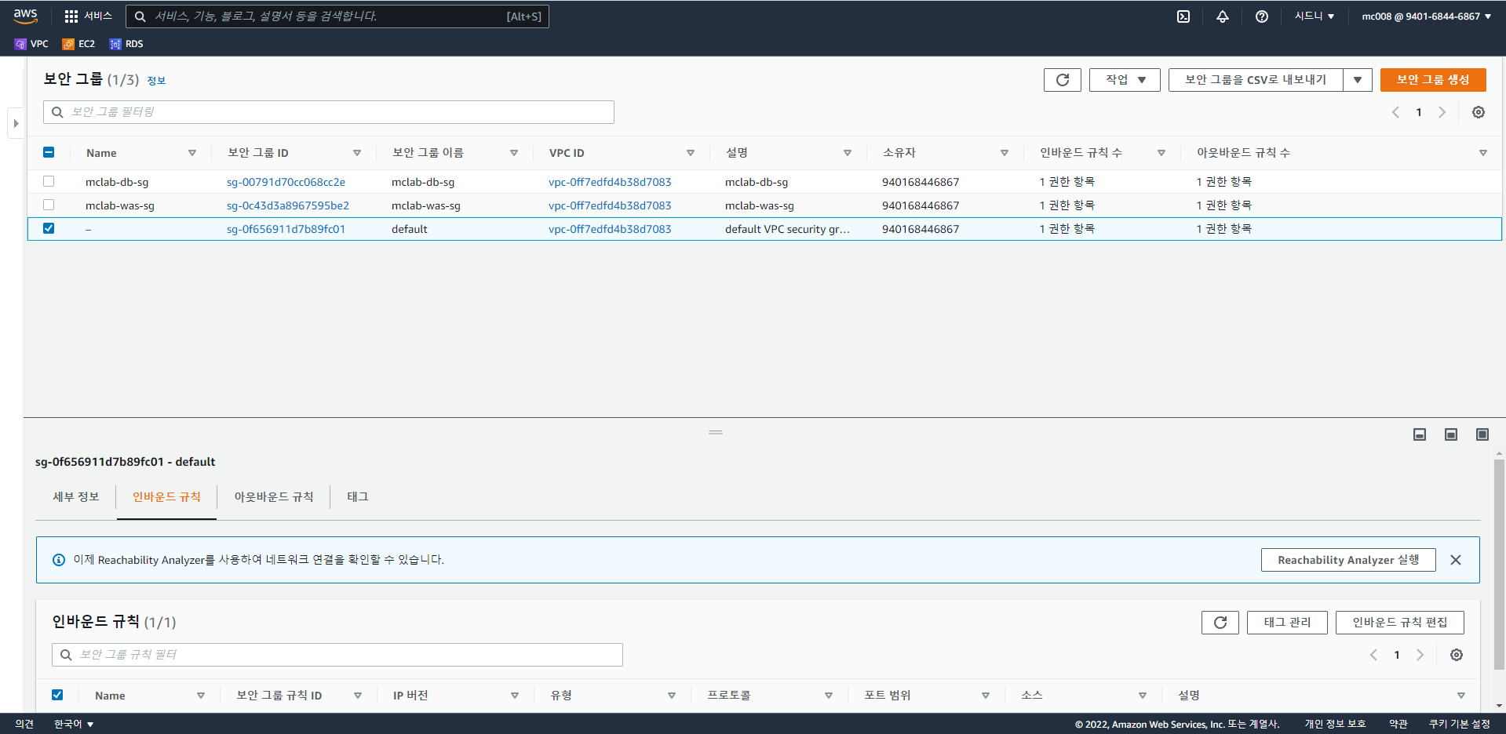

* 다음과 같이 보안그룹이 생성된 것을 확인할 수 있다.

## 보안 그룹 기본값3 (Web서버)

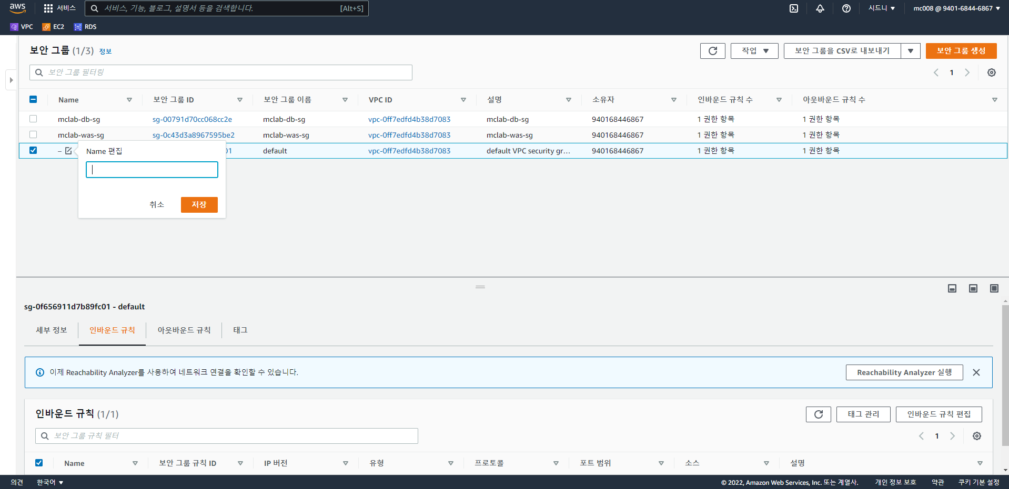

* 태그 네임: mclab-www-sg으로 변경한다.

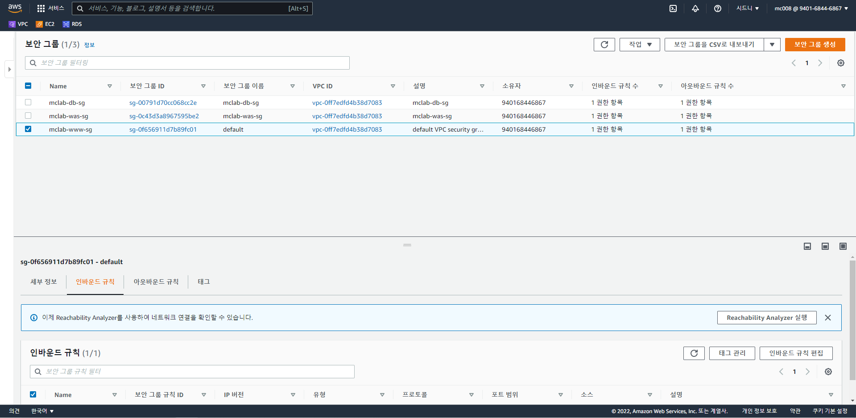

* 변경이 성공적으로 완료됨

## 인 바운드 규칙 편집

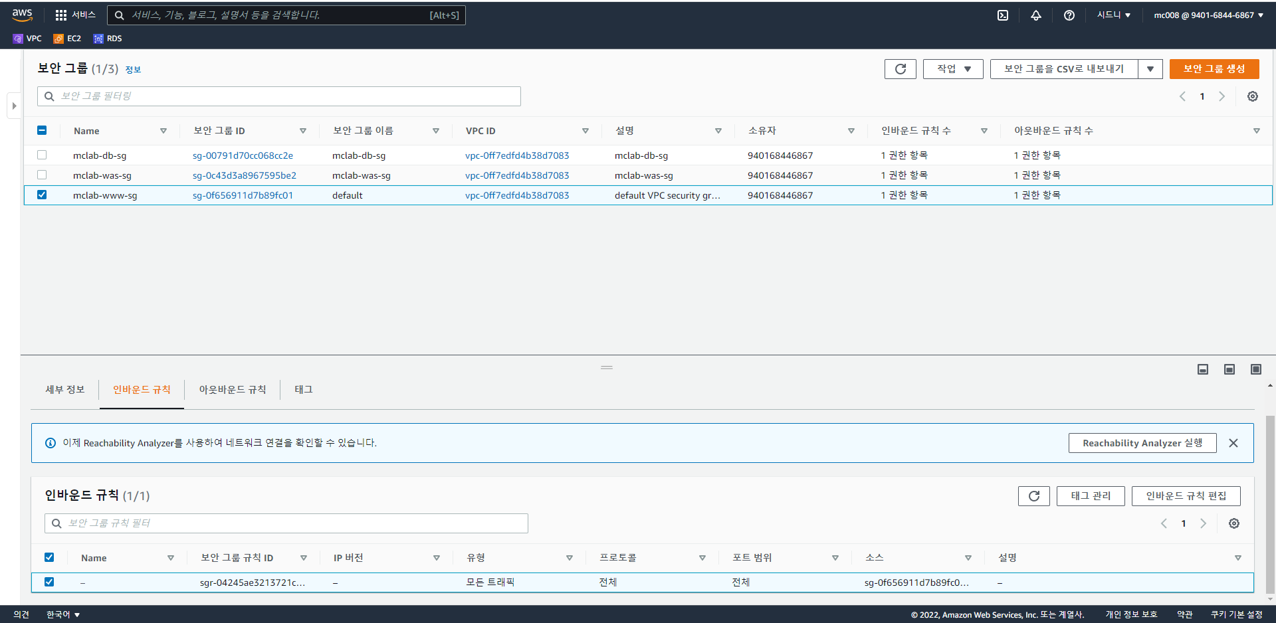

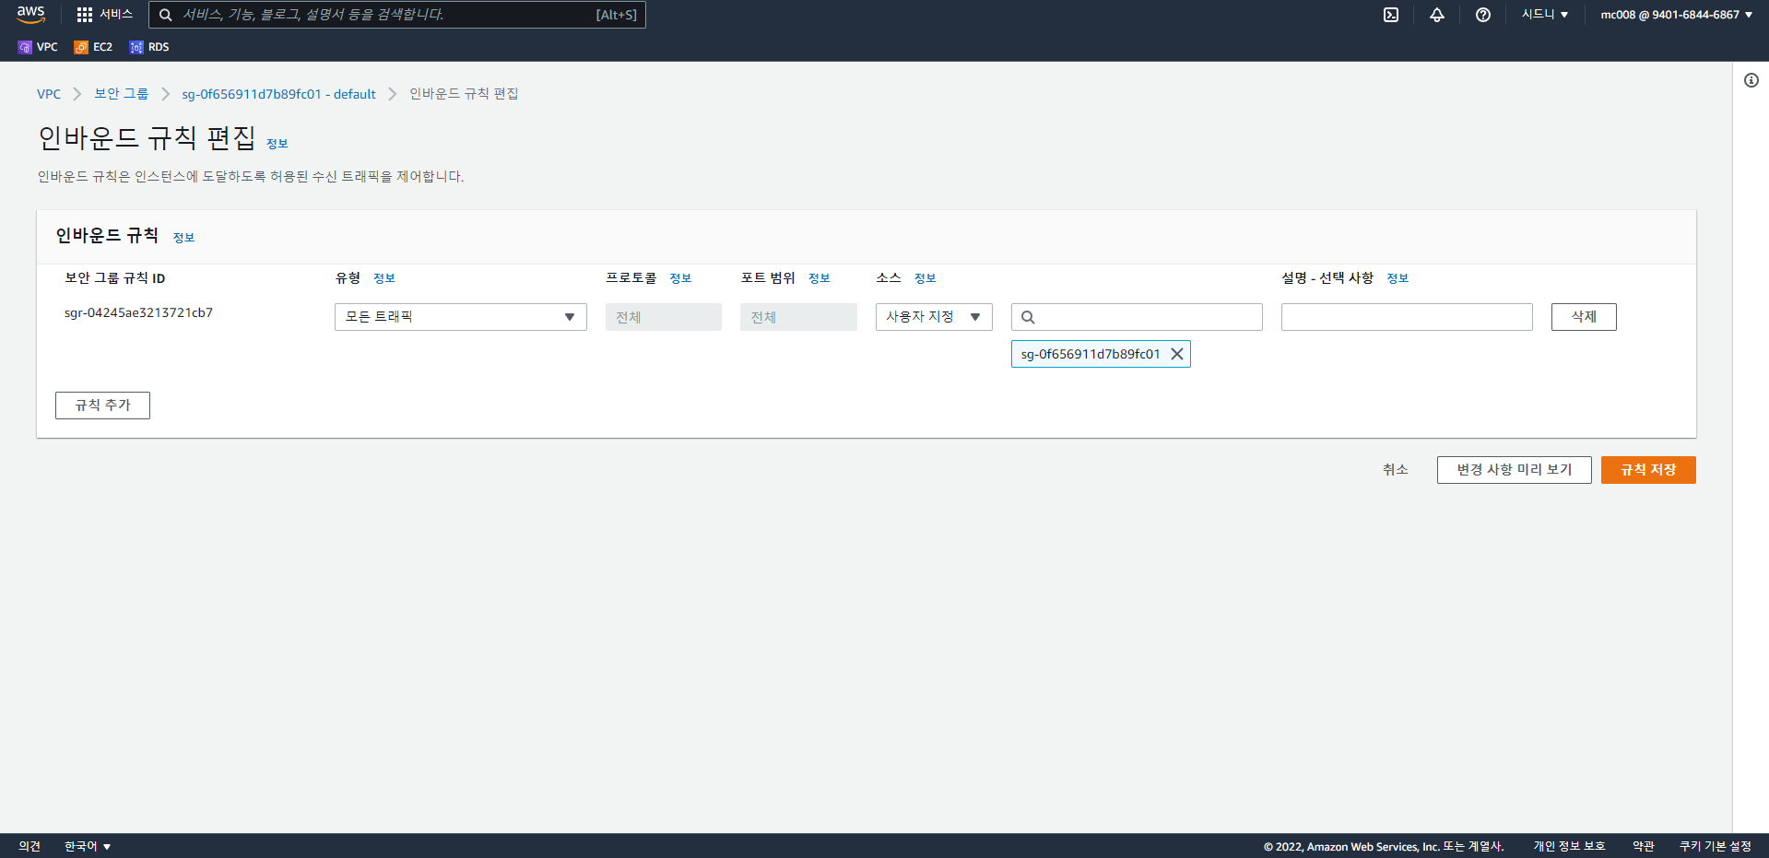

* 인 바운드 규칙 편집 버튼을 누른다.
* 규칙 추가 버튼을 누른다.

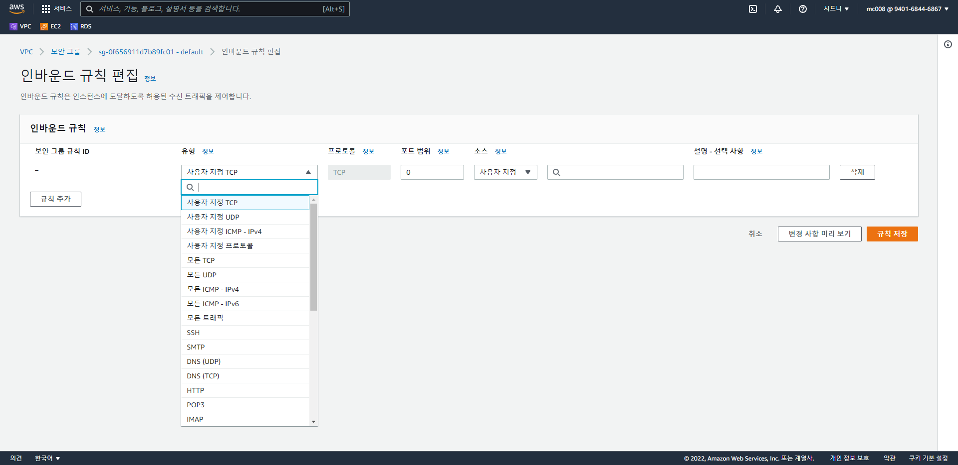

* http를 선택 , CIDR값을 0.0.0.0/0으로 설정

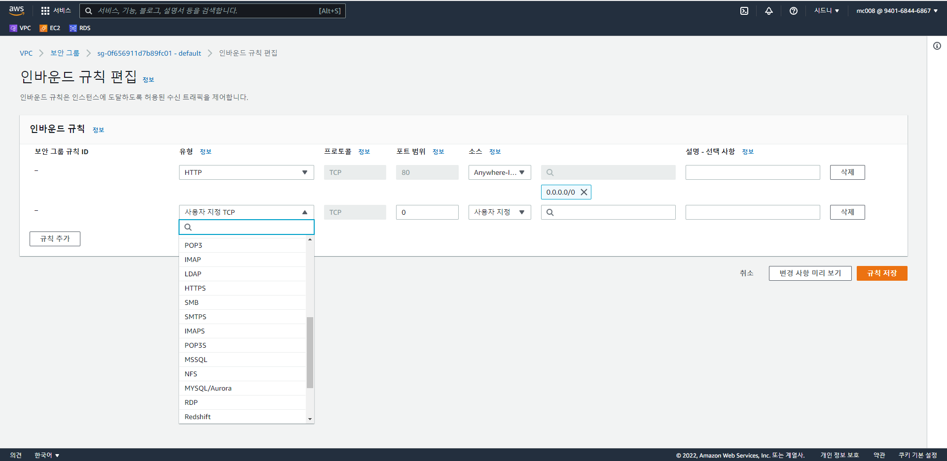

* 마찬가지로 HTTPS 선택 후 CIDR 값을 0.0.0.0/0으로 설정한다.

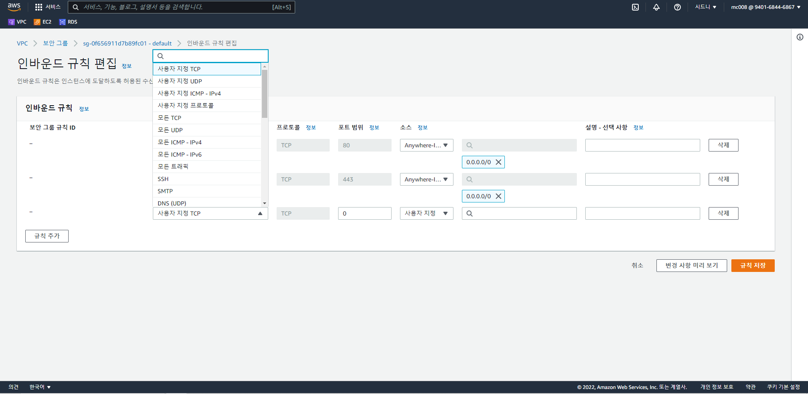

* 규칙추가를 하여 SSH 선택 후 내 아이피 주소 값을 입력한다.

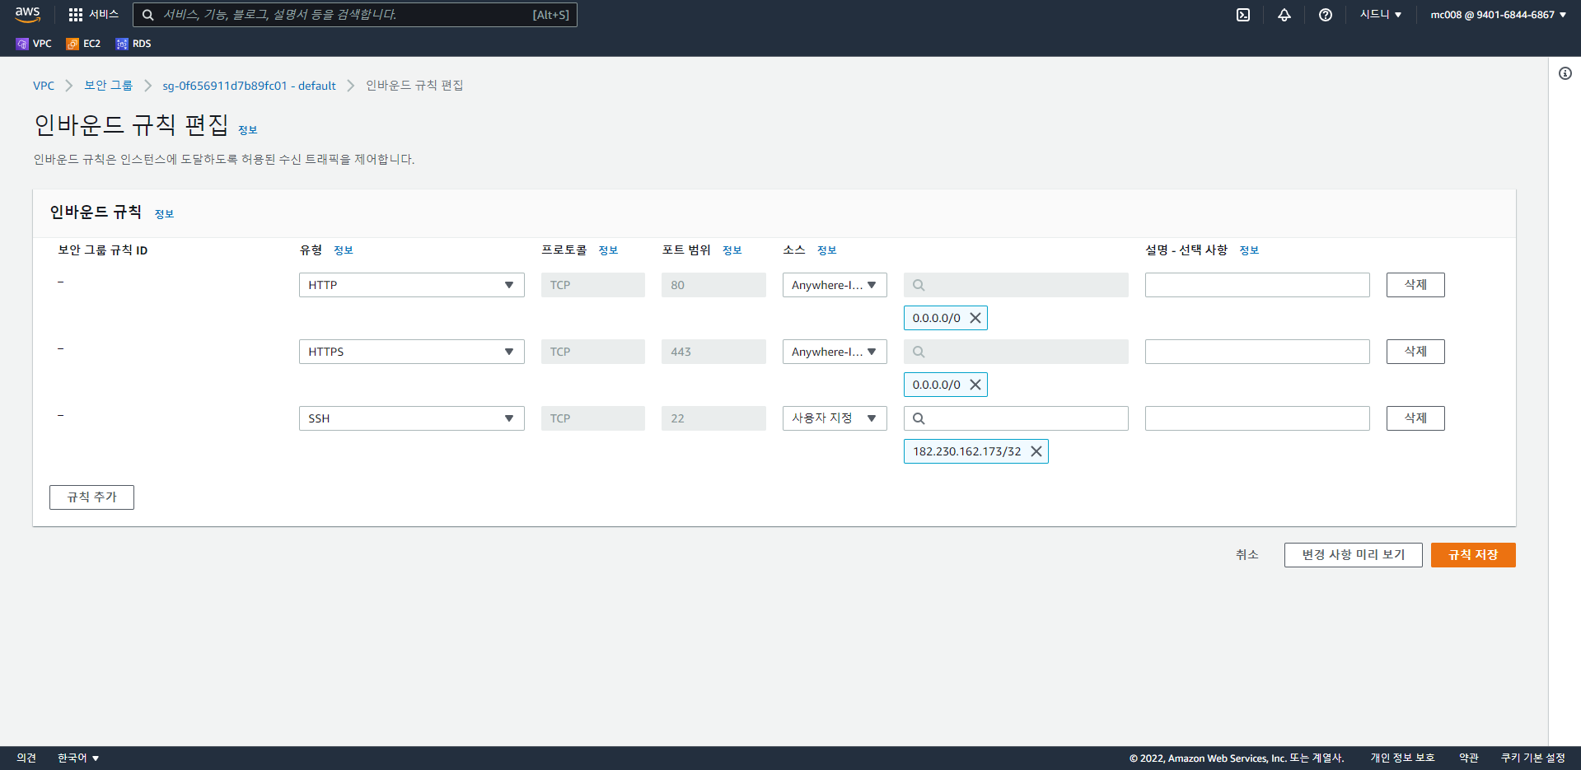

* 다음과 같이 입력이 완료되면 규칙 저장 버튼을 누른다.

규칙 저장 성공 화면

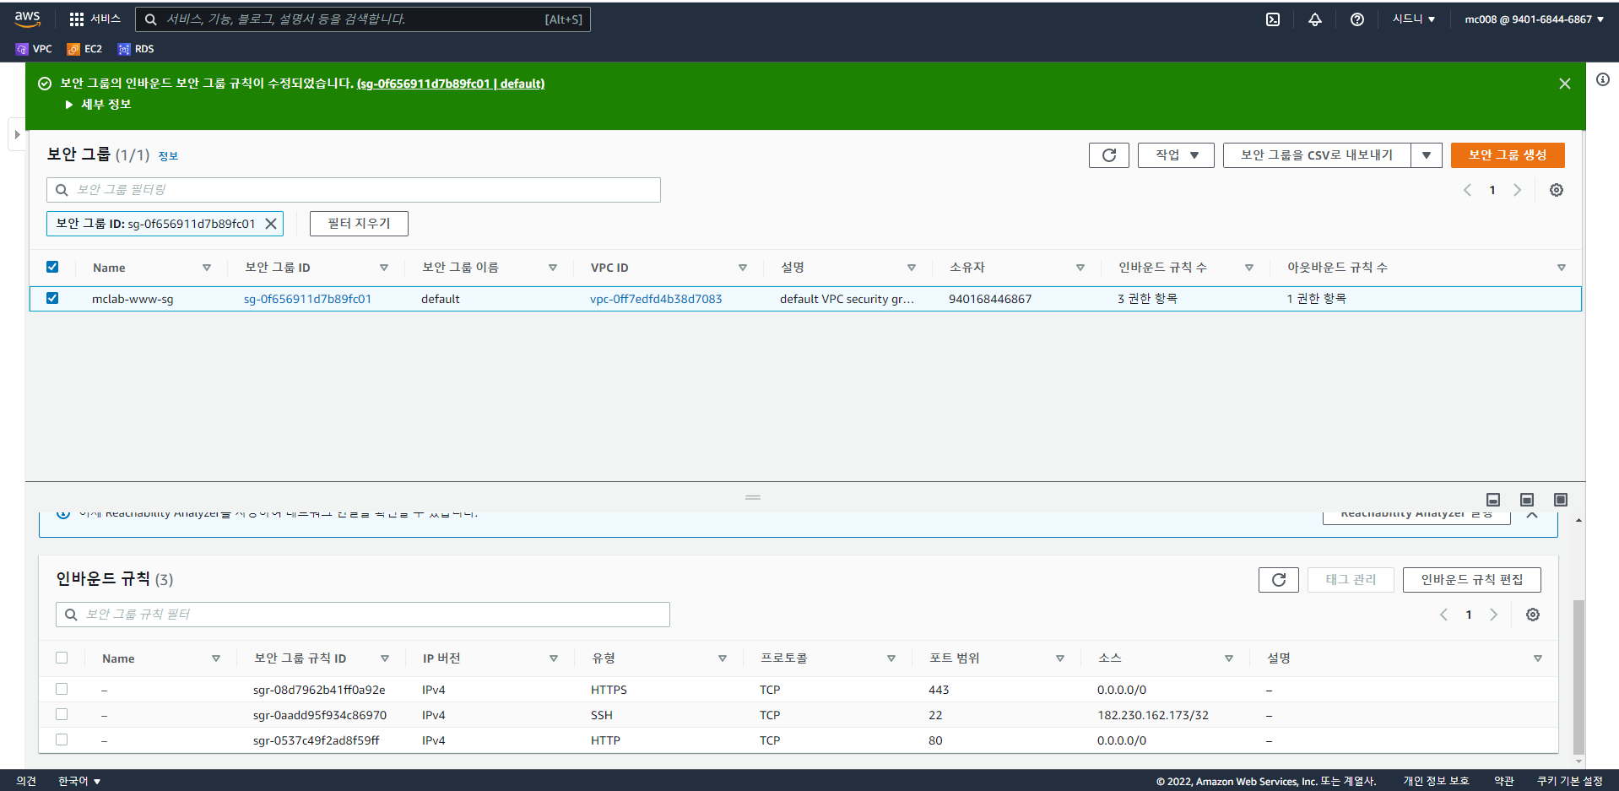

아웃 바운드 규칙

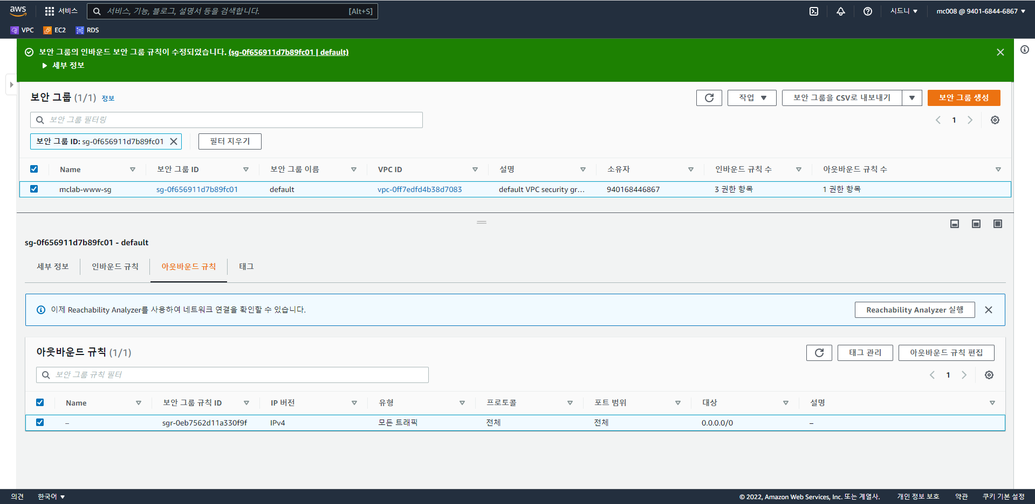

* 아웃 바운드 규칙의 경우 열려 있으므로 따로 수정하지 않는다.

# EC2 인스턴스

## 인스턴스 시작 메뉴 진입

## 운영체제 선택

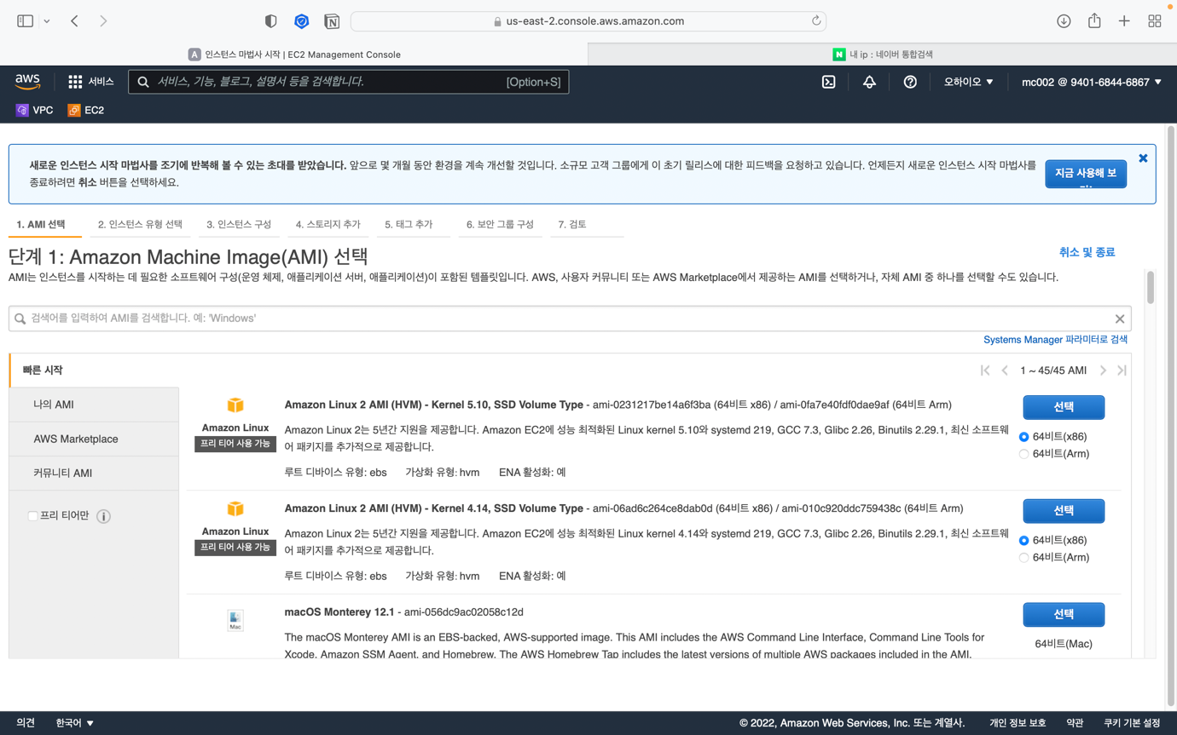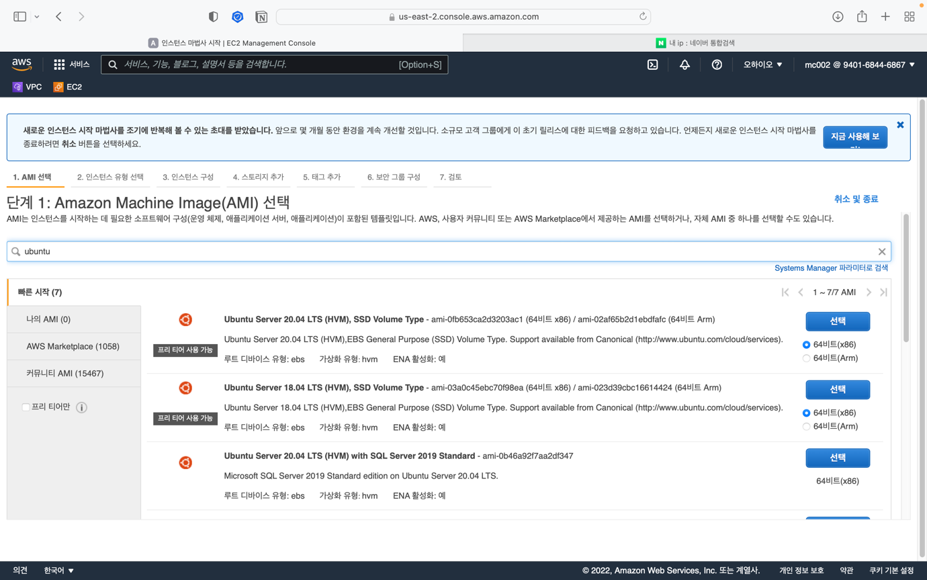

상단 검색창을 통해 운영체제 검색가능

## 테이블이(가) 표시된 사진 자동 생성된 설명인스턴스 유형 선택 ( 프리티어 계정일 경우 사용할 수 잇는지 확인)

## 텍스트이(가) 표시된 사진 자동 생성된 설명인스턴스 세부 정보 구성

## 서브넷에서 web 서버와 연결된 서브넷 선택

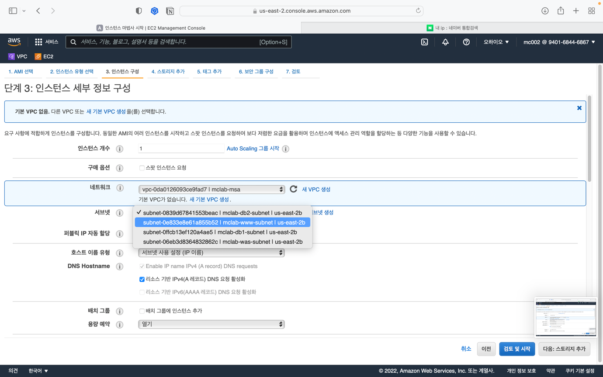

## 텍스트이(가) 표시된 사진 자동 생성된 설명스토리지 추가 : 최소 8 기가 이상

## 텍스트이(가) 표시된 사진 자동 생성된 설명태그 추가

## 텍스트이(가) 표시된 사진 자동 생성된 설명구분할 수 있는 태그 값 추가를 위해 하단 태그 추가 클릭 후 , 태그 입력

## 기존텍스트이(가) 표시된 사진 자동 생성된 설명 보안그룹 선택

## 인스턴스 시작하기

## 텍스트이(가) 표시된 사진 자동 생성된 설명키 페어 생성 및 기존키 페어 선택

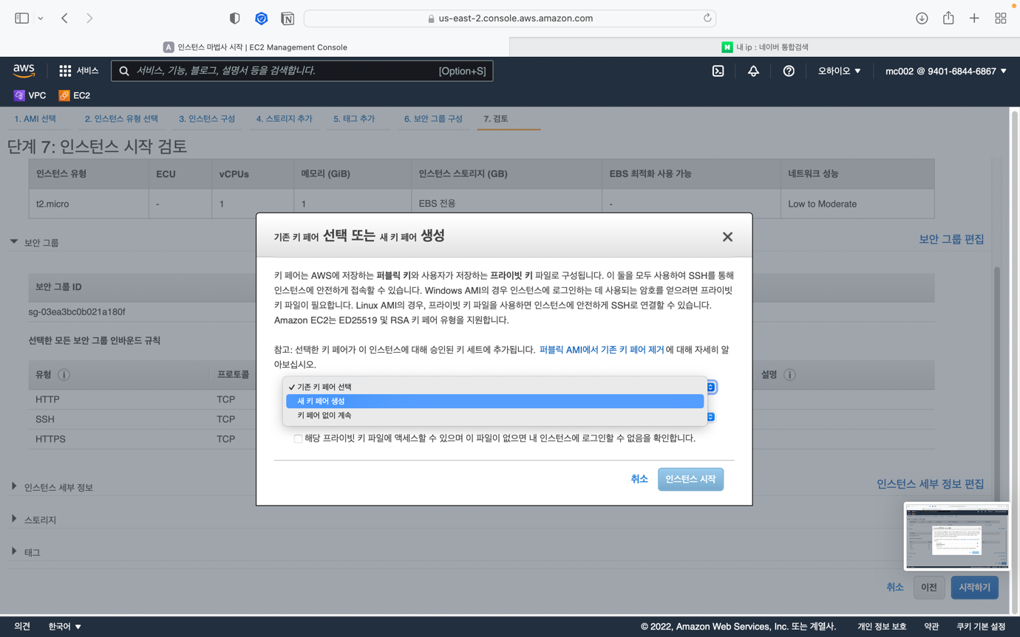

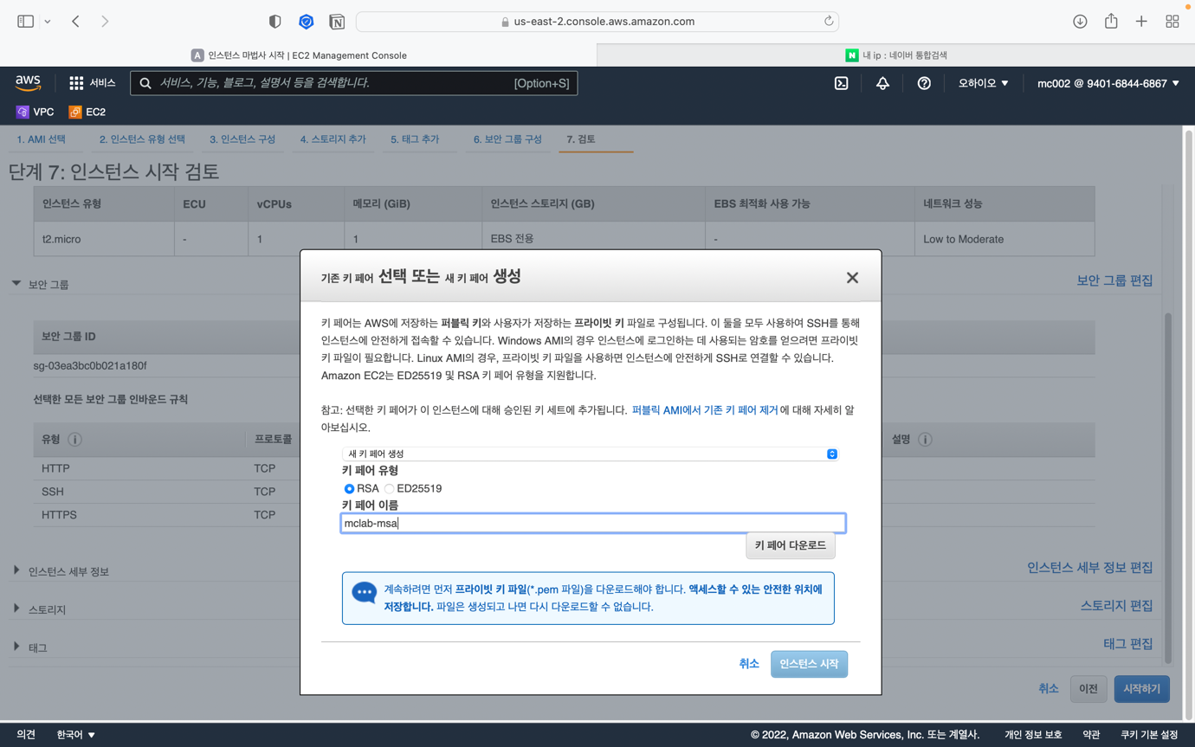

## 텍스트이(가) 표시된 사진 자동 생성된 설명인스턴스 시작 완료

## 탄력적 IP 주소 생성

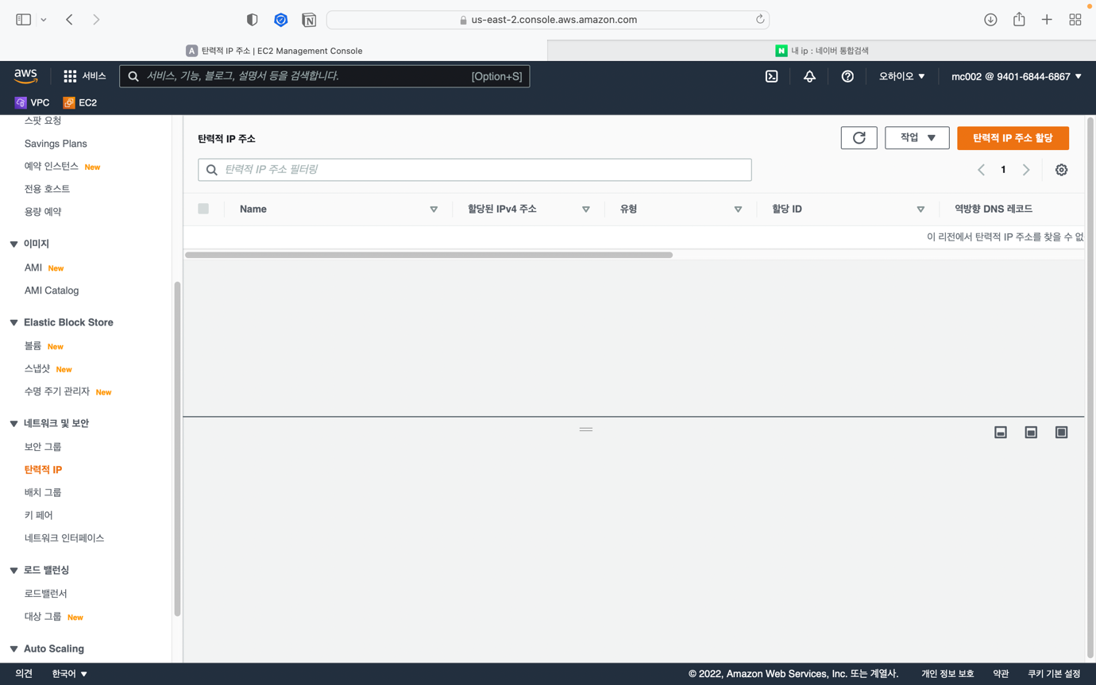

1. 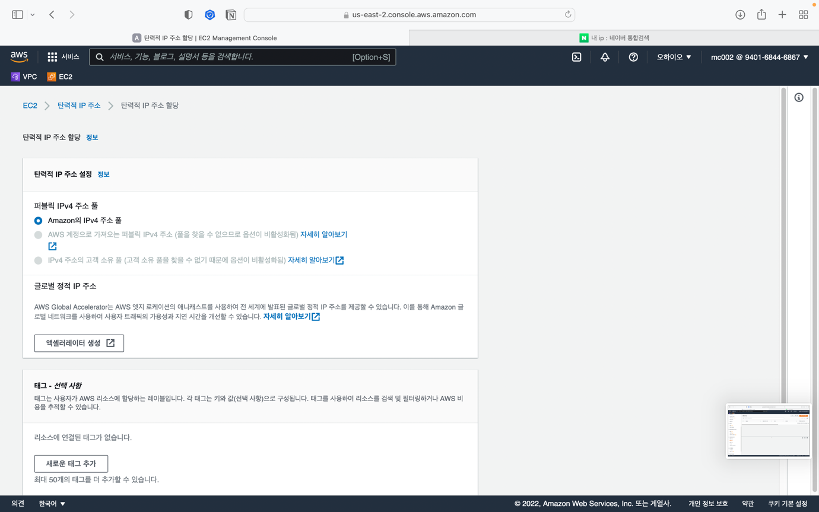
2. 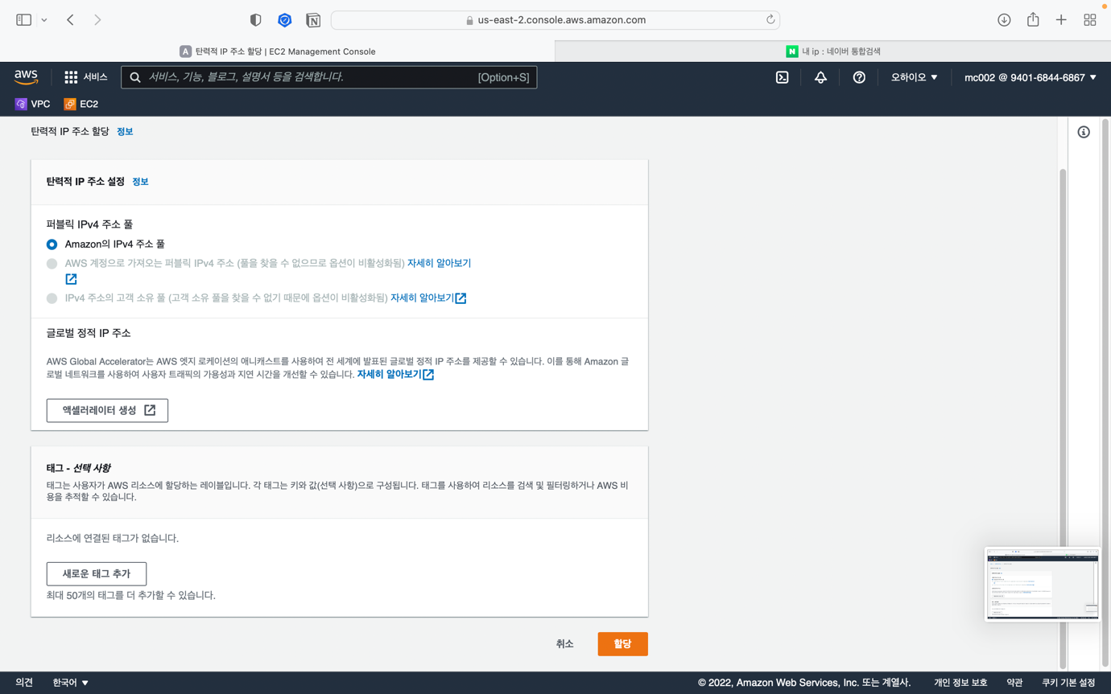

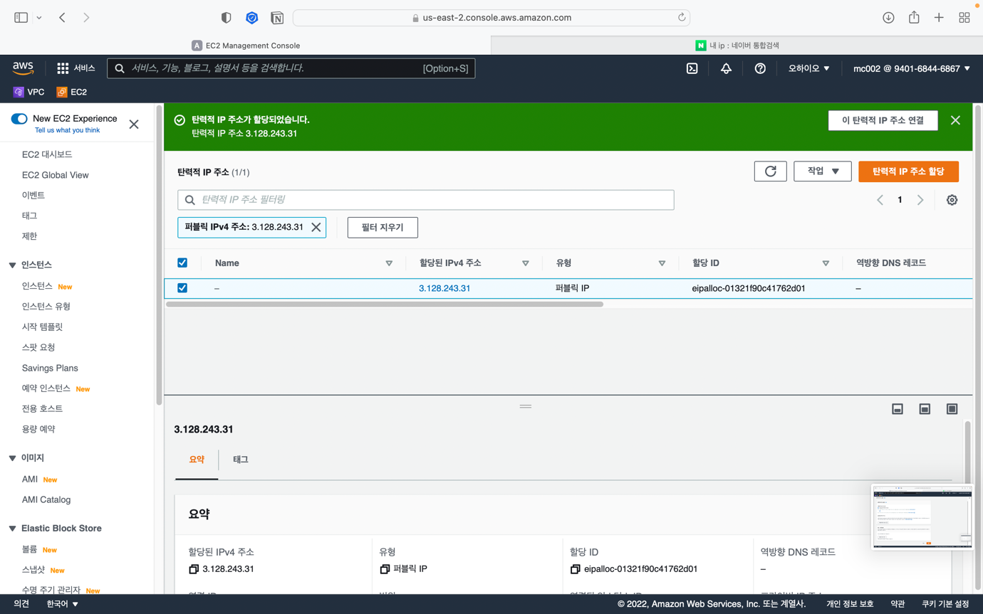

1. 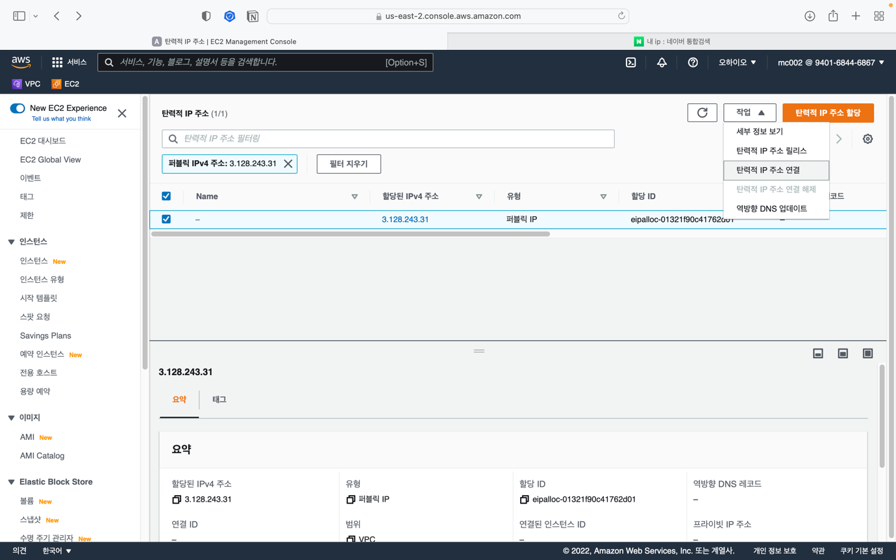
2. 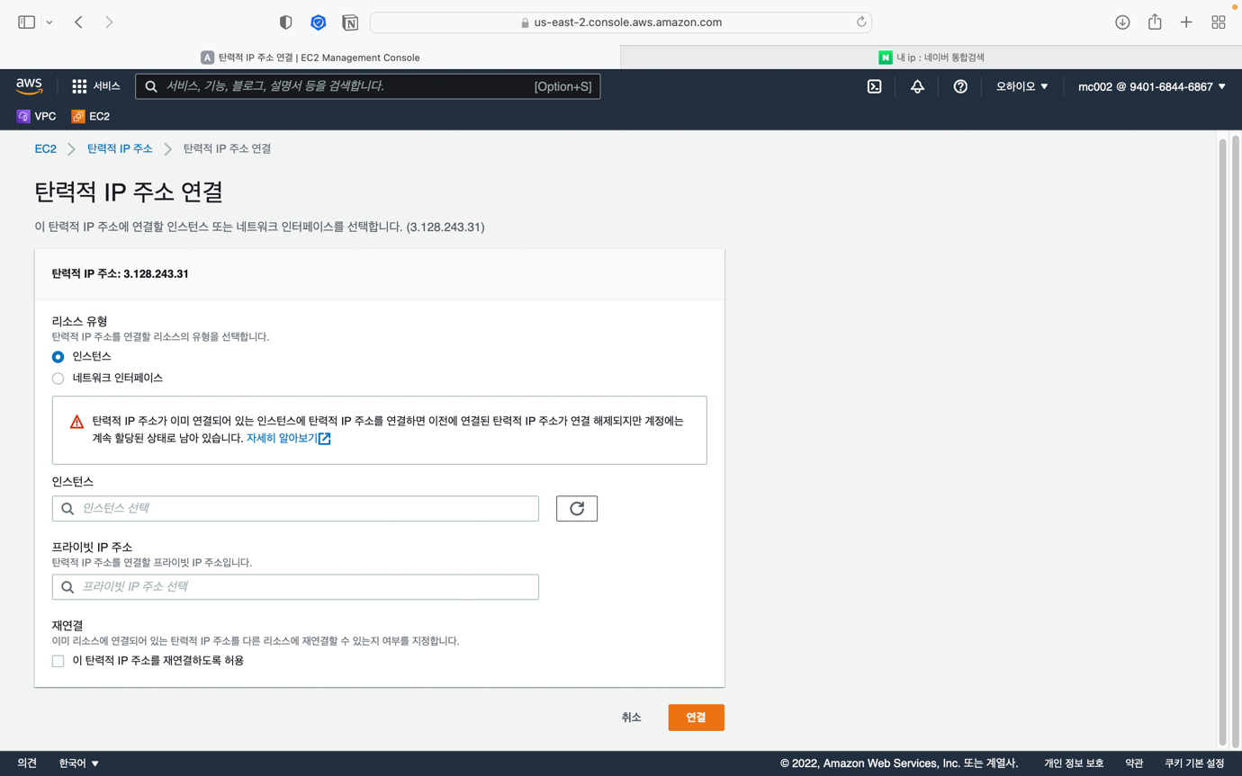
3. 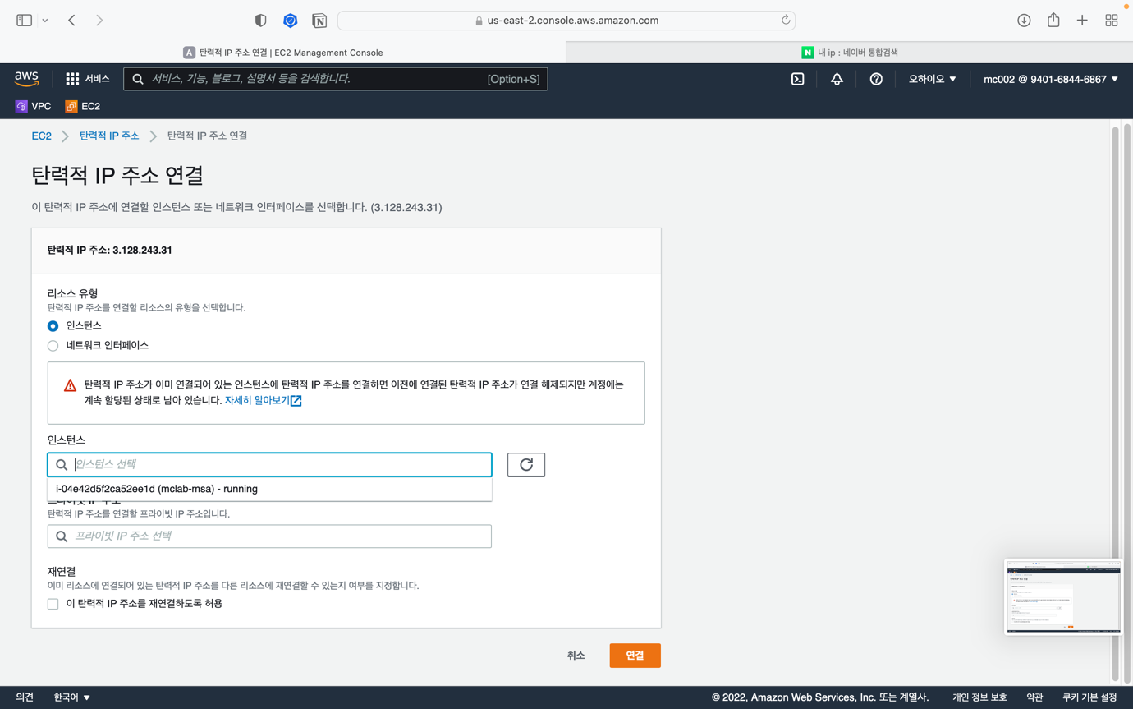
4. 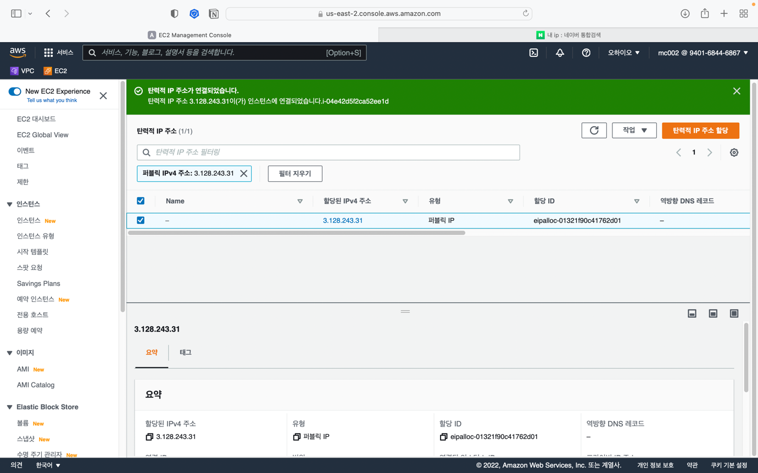

# Putty Key 변환

## 기존 키 페어 Load

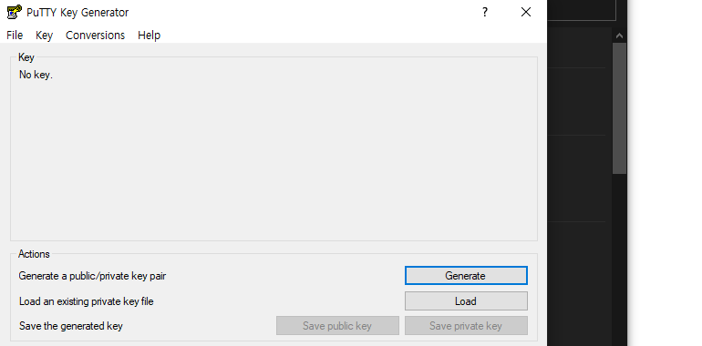

## 확장자명 All로 하여 pem 파일 선택

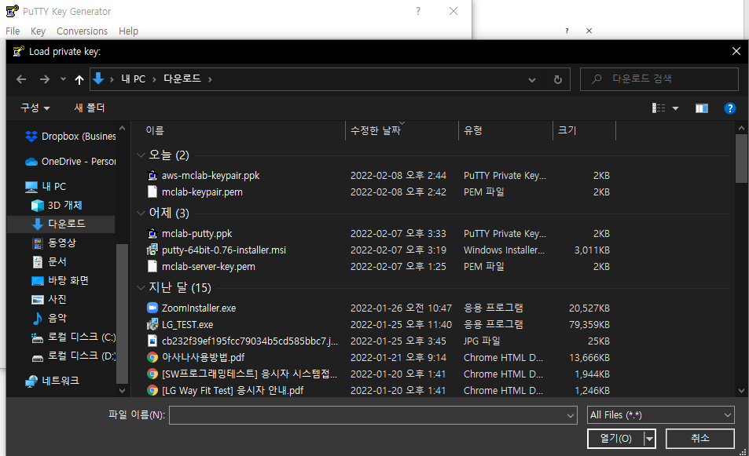

## Save private key로 apk 파일 다운로드

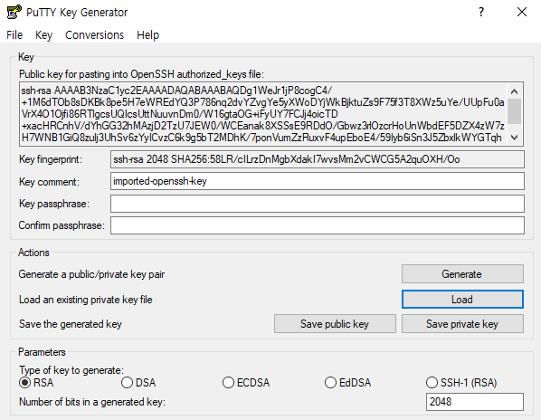

# SSH로 Nginx 접속

## 퍼블릭 IP 작성

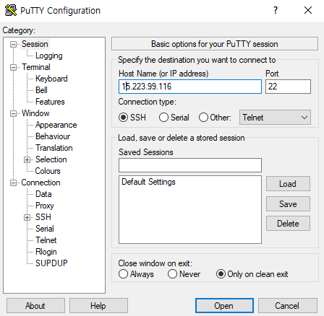

## Apk 키페어 연결

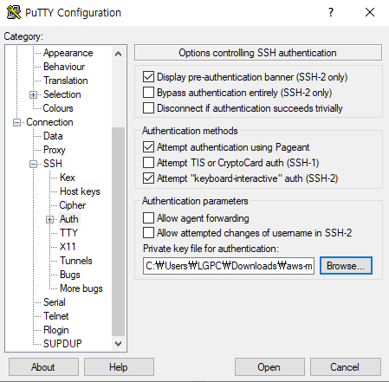

Open 클릭하여 SSH 접속 -> login as 에 ubuntu 입력

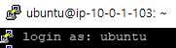

## Sudo apt update

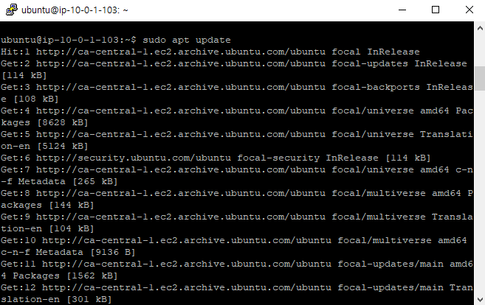

## Sudo apt install nginx

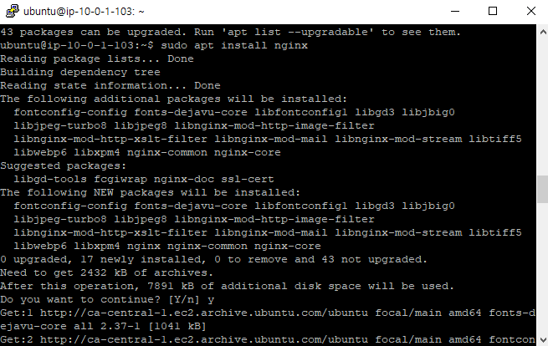

## 퍼블릭IP로 접속하여 nginx 실행 확인

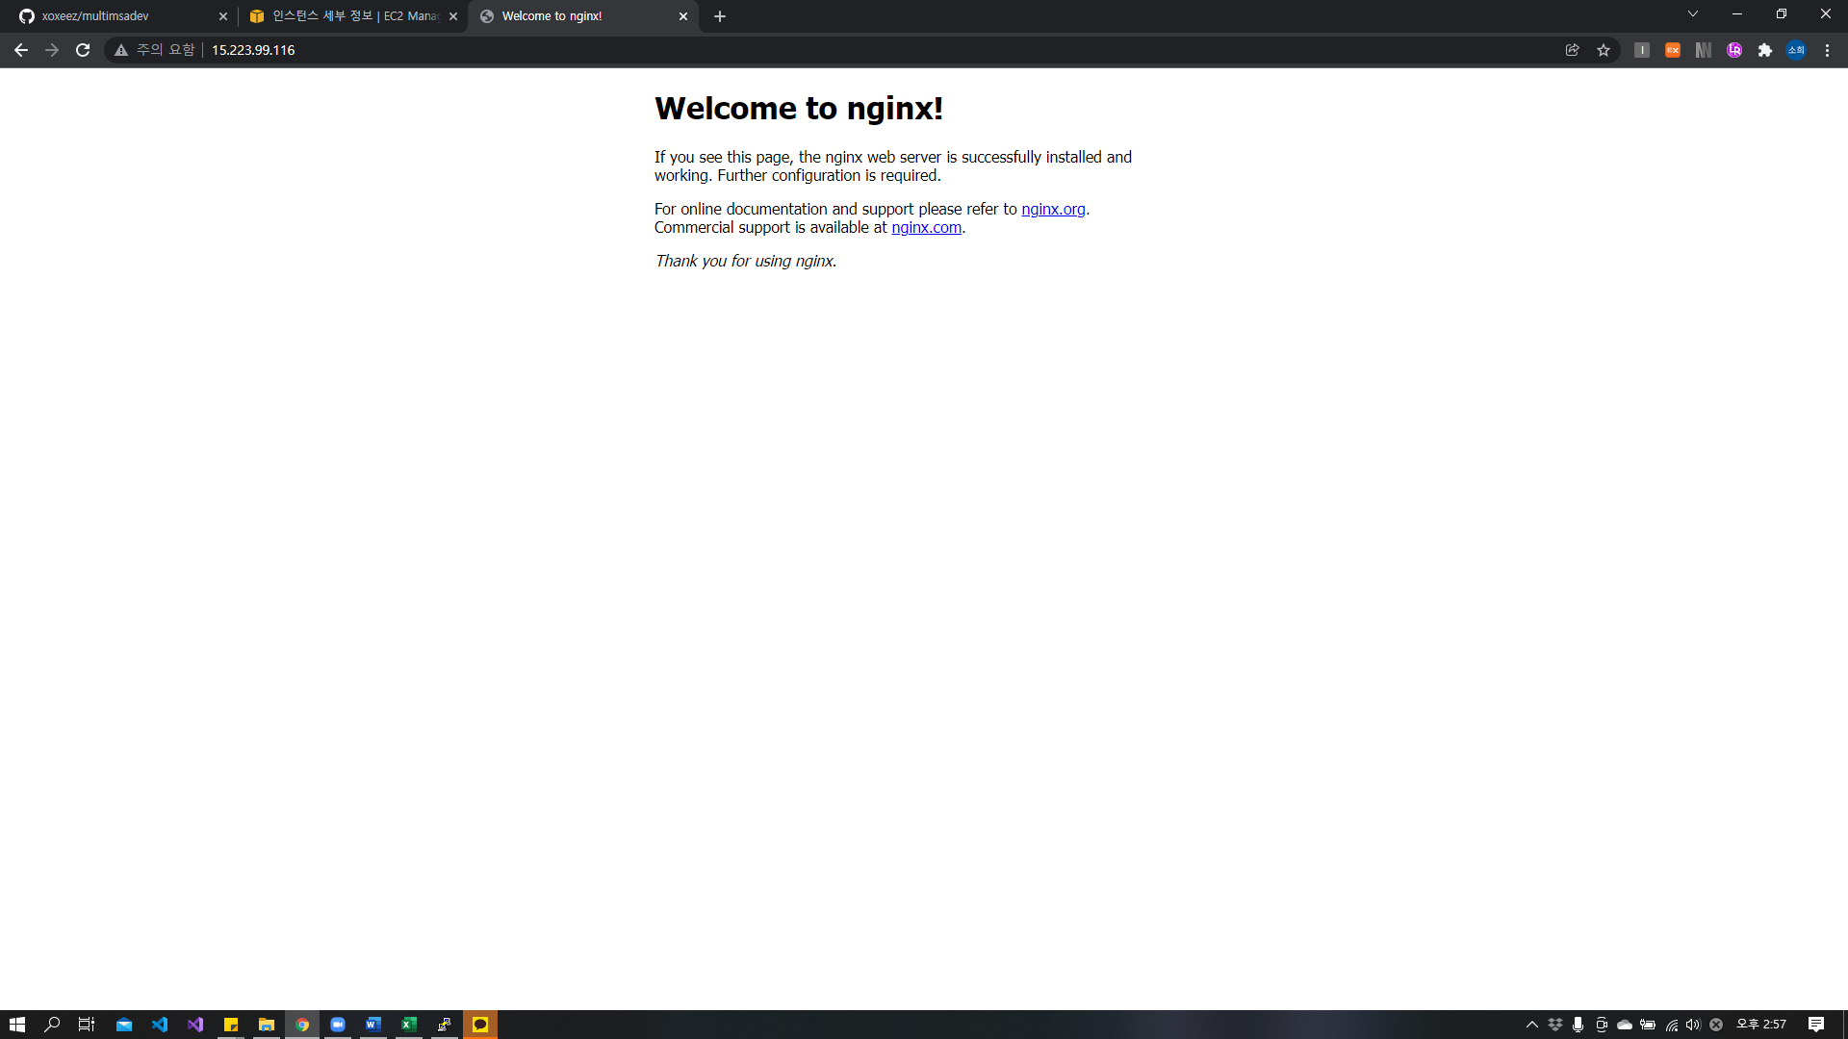

# RDS 생성

## 서브넷 그룹 생성

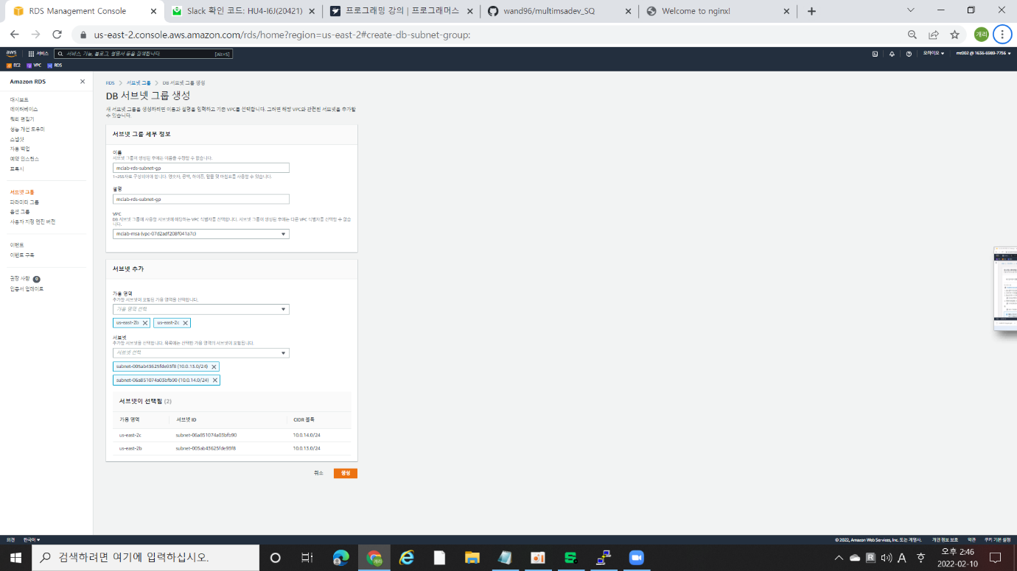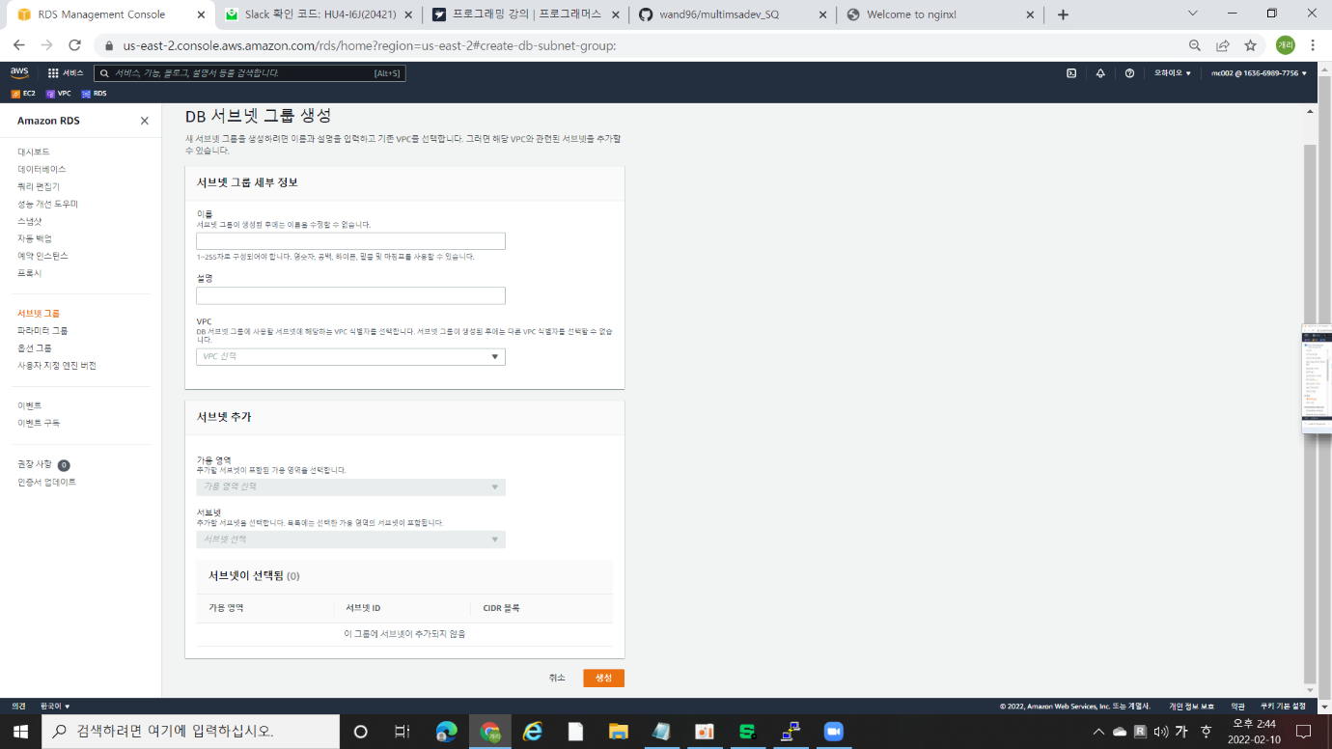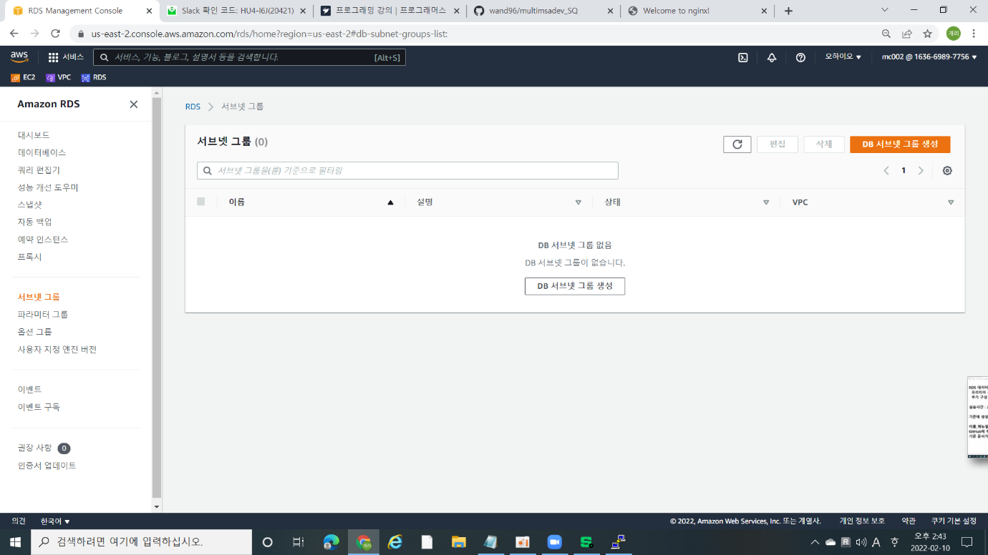

## 데이터베이스 생성

